TỔNG LIÊN ĐOÀN LAO ĐỘNG VIỆT NAM

**TRƯỜNG ĐẠI HỌC TÔN ĐỨC THẮNG**

**KHOA CÔNG NGHỆ THÔNG TIN**



**MÔN KIẾN TRÚC HƯỚNG DỊCH VỤ**

**QUẢN LÝ CỬA HÀNG BÁN LAPTOP VÀ CÁC LINH KIỆN “LAP-STORE”**

*Người hướng dẫn*: **Th.S DƯƠNG HỮU PHÚC**

*Người thực hiện*: **MAI NGUYỄN PHƯƠNG TRANG - 52200051**

**LÊ TUẤN KIỆT - 52200042**

Lớp **: 22050201**

Khoá  **: 2022**

**THÀNH PHỐ HỒ CHÍ MINH, NĂM 2025**

TỔNG LIÊN ĐOÀN LAO ĐỘNG VIỆT NAM

**TRƯỜNG ĐẠI HỌC TÔN ĐỨC THẮNG**

**KHOA CÔNG NGHỆ THÔNG TIN**



**MÔN KIẾN TRÚC HƯỚNG DỊCH VỤ**

**QUẢN LÝ CỬA HÀNG BÁN LAPTOP VÀ CÁC LINH KIỆN “LAP-STORE”**

*Người hướng dẫn*: **Th.S DƯƠNG HỮU PHÚC**

*Người thực hiện*: **MAI NGUYỄN PHƯƠNG TRANG - 52200051**

**LÊ TUẤN KIỆT - 52200042**

Lớp **: 22050201**

Khoá  **: 2022**

**THÀNH PHỐ HỒ CHÍ MINH, NĂM 2025**

LỜI CẢM ƠN

Để hoàn thành bài báo cáo cuối kỳ của môn học Kiến trúc hướng dịch vụ thì trước tiên chúng em xin gửi lời cảm ơn chân thành đến thầy Dương Hữu Phúc, thầy hiện là giảng viên giảng dạy bộ môn này cho chúng em. Nhờ có thầy mà chúng em có được những kiến thức để có thể hoàn thành bài báo cáo này. Chúng em xin chân thành cảm ơn.

**CÔNG TRÌNH ĐƯỢC HOÀN THÀNH**

**TẠI TRƯỜNG ĐẠI HỌC TÔN ĐỨC THẮNG**

Tôi xin cam đoan đây là công trình nghiên cứu của riêng tôi và được sự hướng dẫn khoa học của ThS Dương Hữu Phúc;. Các nội dung nghiên cứu, kết quả trong đề tài này là trung thực và chưa công bố dưới bất kỳ hình thức nào trước đây. Những số liệu trong các bảng biểu phục vụ cho việc phân tích, nhận xét, đánh giá được chính tác giả thu thập từ các nguồn khác nhau có ghi rõ trong phần tài liệu tham khảo.

Ngoài ra, trong luận văn còn sử dụng một số nhận xét, đánh giá cũng như số liệu của các tác giả khác, cơ quan tổ chức khác đều có trích dẫn và chú thích nguồn gốc.

**Nếu phát hiện có bất kỳ sự gian lận nào tôi xin hoàn toàn chịu trách nhiệm về nội dung luận văn của mình.** Trường đại học Tôn Đức Thắng không liên quan đến những vi phạm tác quyền, bản quyền do tôi gây ra trong quá trình thực hiện (nếu có).

*TP. Hồ Chí Minh, ngày 07 tháng 05 năm 2025*

*Tác giả*

*(ký tên và ghi rõ họ tên)*

*Mai Nguyễn Phương Trang  
Lê Tuấn Kiệt*

# TÓM TẮT

Bài báo cáo này sẽ phân tích đặc tả của hệ thống mua sắm trực tuyến laptop và các linh kiện, nói về các chức năng, phi chức năng cũng như api cho hệ thống này. Hệ thống được xây dựng trên nền tảng web bằng RESTFul API và sử dụng cơ sở dữ liệu là SQL.

# MỤC LỤC

TÓM TẮT v

MỤC LỤC 1

DANH MỤC CÁC BẢNG BIỂU, HÌNH VẼ, ĐỒ THỊ 3

CHƯƠNG 1. GIỚI THIỆU CHUNG 6

1.1 Mục đích 6

1.2 Phạm vi dự án 6

1.3 Định hướng phát triển 7

1.4 Kiến trúc hệ thống 8

1.4.1 Model: 8

1.4.2 View: 8

1.4.3 Controller: 8

1.5 Công nghệ sử dụng 9

1.5.1 Backend: 9

1.5.2 Frontend: 9

1.5.3 Hỗ trợ và triển khai: 10

CHƯƠNG 2. HỆ THỐNG QUẢN LÝ CỬA HÀNG BÁN LAPTOP 11

2.1 Đặc tả hệ thống 11

2.2 Tác nhân của hệ thống 13

2.3 Chức năng và phi chức năng của hệ thống 14

2.3.1 Chức năng 14

2.3.2 Phi chức năng 15

2.4 Cơ sở dữ liệu 18

CHƯƠNG 3. TRIỂN KHAI ỨNG DỤNG 23

3.1 Giao diện đăng nhập 23

3.2 Giao diện đăng xuất 23

3.3 Giao diện đăng ký 23

3.4 Giao diện quên mật khẩu 24

3.5 Giao diện trang chủ user 25

3.6 Giao diện sản phẩm theo danh mục 26

3.7 Giao diện chi tiết sản phẩm 27

3.8 Giao diện chi tiết giỏ hàng 29

3.9 Giao diện tạo đơn hàng 29

3.10 Giao diện lịch sử đơn hàng 31

3.11 Giao diện thông tin cá nhân 32

3.12 Giao diện trang chủ admin 33

3.13 Giao diện thêm sản phẩm 33

3.14 Giao diện thêm, xem, chỉnh sửa và xóa danh mục sản phẩm 34

3.15 Giao diện xem, thêm, xóa và sửa sản phẩm 35

3.16 Giao diện xem, thêm, xóa và sửa đơn hàng 36

3.17 Giao diện xem, thêm, xóa và sửa đơn hàng 37

TÀI LIỆU THAM KHẢO 38

# DANH MỤC CÁC BẢNG BIỂU, HÌNH VẼ, ĐỒ THỊ

**DANH MỤC HÌNH**

Hình 1.1 – Kiến trúc hệ thống MVC 9

Hình 2.1 – Sơ đồ ER vật lý của hệ thống 19

Hình 3.1 – Giao diện Đăng nhập 23

Hình 3.2 – Giao diện đăng xuất 23

Hình 3.3 – Giao diện đăng ký 24

Hình 3.4 – Giao diện quên mật khẩu qua email 24

Hình 3.5 – Giao diện trang chủ user1 25

Hình 3.6 – Giao diện trang chủ user2 25

Hình 3.7 – Giao diện sản phẩm theo danh mục máy fax 26

Hình 3.8 – Giao diện sản phẩm 26

Hình 3.9 – Giao diện sản phẩm theo danh mục laptop 27

Hình 3.10 – Giao diện chi tiết sản phẩm laptop 27

Hình 3.11 – Giao diện chi tiết sản phẩm tai nghe 28

Hình 3.12 – Giao diện thêm giỏ hàng thành công 28

Hình 3.13 – Giao diện chi tiết giỏ hàng 29

Hình 3.14 – Giao diện tạo đơn hàng 29

Hình 3.15 – Giao diện gửi email thông báo khi tạo đơn hàng thành công 30

Hình 3.16 – Giao diện tạo đơn hàng thành công 30

Hình 3.17 – Giao diện thông báo trạng thái đơn hàng 31

Hình 3.18 Giao diện lịch sử đơn hàng 31

Hình 3.19 – Giao diện xem thông tin cá nhân 32

Hình 3.20 – Giao diện đổi mật khẩu 32

Hình 3.21 – Giao diện trang chủ admin 33

Hình 3.22 – Giao diện thêm sản phẩm 33

Hình 3.23 – Giao diện danh mục sản phẩm của admin 34

Hình 3.24 – Giao diện cập nhật danh mục sản phẩm 34

Hình 3.25 – Giao diện xem toàn bộ sản phẩm của admin 35

Hình 3.26 – Giao diện chỉnh sửa thông tin sản phẩm 35

Hình 3.27 – Giao diện trang chủ đơn hàng của admin 36

Hình 3.28 – Giao diện chỉnh sửa trạng thái đơn hàng 36

Hình 3.29 – Giao diện trang chủ quản lí tài khoản của admin 37

Hình 3.30 – Giao diện thêm quản lý 37

**DANH MỤC BẢNG**

Bảng 2.1 – Tác nhân của hệ thống 13

Bảng 2.2 – Mối quan hệ giữa các bảng 21

# GIỚI THIỆU CHUNG

## Mục đích

Mục tiêu chính của dự án là thiết kế và phát triển một hệ thống thương mại điện tử chuyên biệt, tập trung vào lĩnh vực kinh doanh laptop và các thiết bị ngoại vi liên quan. Hệ thống này nhằm mục đích cung cấp một kênh bán hàng trực tuyến hiệu quả, tối ưu hóa trải nghiệm mua sắm của người dùng thông qua giao diện trực quan, quy trình mua hàng liền mạch và đảm bảo an toàn giao dịch. Đồng thời, dự án hướng đến việc xây dựng một công cụ quản lý toàn diện cho doanh nghiệp, hỗ trợ các hoạt động quản lý sản phẩm, đơn hàng, thông tin khách hàng và cung cấp các báo cáo phân tích cơ bản phục vụ công tác quản trị.

## Khảo sát

Trong quá trình khảo sát, nhóm đã tìm hiểu mô hình hoạt động thực tế của một vài trang web có cùng mô hình mà nhóm đang hướng tới (CellphoneS và Thế giới di động) và các trang web chuyên nghiệp khác nhằm nắm rõ quy trình phục vụ khách hàng và các nghiệp vụ chính trong hệ thống mua sắm trực tuyến laptop. Các nghiệp vụ tiêu biểu được ghi nhận bao gồm: dịch vụ quản lý danh mục sản phẩm, quản lý người dùng, giỏ hàng, thanh toán, đơn hàng, tìm kiếm, khuyến mãi, thông báo và các chức năng hỗ trợ khách hàng.

Nhóm đã đúc kết được 2 quy trình quan trọng: quy trình đặt hàng của khách hàng và xác nhận đơn hàng của nhân viên.

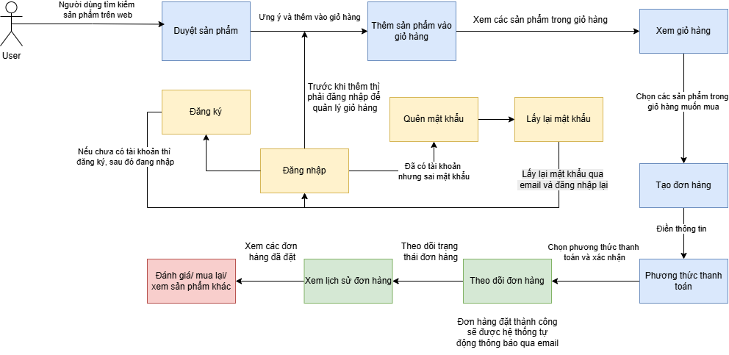

Hình . – Quy trình đặt hàng của khách hàng

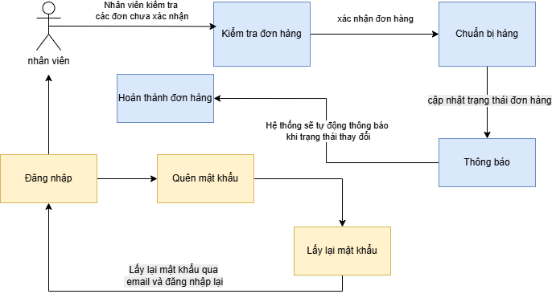

Hình . – Quy trình xác nhận đơn của nhân viên

## Phạm vi dự án

Phạm vi của dự án giới hạn trong việc triển khai các chức năng cốt lõi sau:

* + Phân hệ Người dùng (Client-Side Subsystem):
  + Duyệt và tìm kiếm sản phẩm: Cho phép người dùng xem danh mục, lọc và tìm kiếm sản phẩm laptop và phụ kiện dựa trên các tiêu chí khác nhau (nhãn hiệu, loại sản phẩm, mức giá, thông số kỹ thuật).
  + Xem chi tiết sản phẩm: Hiển thị thông tin đầy đủ về sản phẩm, bao gồm tên, mã sản phẩm, mô tả kỹ thuật, hình ảnh minh họa và giá bán.
  + Quản lý giỏ hàng: Cho phép người dùng thêm, sửa đổi số lượng và loại bỏ sản phẩm khỏi giỏ hàng.
  + Quản lý tài khoản người dùng: Cung cấp chức năng đăng ký, đăng nhập, đăng xuất và quản lý thông tin cá nhân cơ bản (hồ sơ, địa chỉ giao nhận).
  + Thanh toán trực tuyến: Tích hợp với các cổng thanh toán điện tử để xử lý giao dịch mua hàng.
  + Theo dõi lịch sử đơn hàng: Cho phép người dùng xem lại các đơn hàng đã thực hiện.
  + Khôi phục mật khẩu: Cung cấp cơ chế cho người dùng lấy lại mật khẩu tài khoản khi quên.
  + Phân hệ Quản trị (Admin-Side Subsystem):
  + Quản lý danh mục sản phẩm: Thực hiện các thao tác CRUD (Create, Read, Update, Delete) đối với thông tin sản phẩm laptop và phụ kiện.
  + Quản lý loại sản phẩm: Cho phép quản trị viên tạo, chỉnh sửa và xóa các danh mục sản phẩm.
  + Quản lý kho: Theo dõi và cập nhật số lượng tồn kho của từng sản phẩm.
  + Quản lý đơn hàng: Xem chi tiết đơn hàng, cập nhật trạng thái xử lý đơn hàng.
  + Quản lý người dùng: Xem thông tin người dùng và thực hiện các thao tác quản lý cơ bản (ví dụ: khóa/mở tài khoản).

Các tính năng nâng cao như tích hợp vận chuyển, hệ thống đánh giá sản phẩm, quản lý khuyến mãi sẽ nằm ngoài phạm vi của giai đoạn phát triển ban đầu.

## Định hướng phát triển

Dự án sẽ triển khai theo từng giai đoạn, bắt đầu với việc xây dựng một sản phẩm khả dụng tối thiểu (Minimum Viable Product - MVP) để nhanh chóng đưa hệ thống vào hoạt động và thu thập phản hồi từ người dùng. Các giai đoạn phát triển tiếp theo sẽ tập trung vào việc bổ sung các tính năng nâng cao và tối ưu hóa hiệu suất hệ thống dựa trên nhu cầu thực tế.

* + Giai đoạn 1 (MVP): Tập trung vào các chức năng cốt lõi cho phép người dùng duyệt xem, mua hàng và quản trị viên quản lý sản phẩm, đơn hàng cơ bản.
  + Giai đoạn 2: Mở rộng các chức năng thanh toán, quản lý tài khoản người dùng chi tiết hơn, cải thiện khả năng tìm kiếm và báo cáo.
  + Các giai đoạn tiếp theo: Triển khai các tính năng marketing, tích hợp vận chuyển, hệ thống đánh giá và các cải tiến khác nhằm nâng cao giá trị và khả năng cạnh tranh của hệ thống.

## Kiến trúc hệ thống

Hệ thống sẽ được xây dựng dựa trên kiến trúc MVC (Model-View-Controller), một mẫu thiết kế phần mềm phổ biến để phát triển các ứng dụng giao diện người dùng, đặc biệt là ứng dụng web. Mô hình này tách biệt logic nghiệp vụ (Model), giao diện người dùng (View) và luồng điều khiển (Controller), giúp tăng tính modularity, khả năng bảo trì và tái sử dụng mã.

### Model:

* + Đại diện cho dữ liệu của ứng dụng và logic nghiệp vụ liên quan đến dữ liệu đó.
  + Chịu trách nhiệm quản lý trạng thái của ứng dụng, tương tác với tầng dữ liệu (ví dụ: thông qua Spring Data JPA) để truy xuất và lưu trữ thông tin về sản phẩm (laptop, phụ kiện), người dùng, đơn hàng, danh mục, v.v.
  + Không phụ thuộc vào giao diện người dùng cụ thể.

### View:

* + Đại diện cho giao diện người dùng mà người dùng nhìn thấy và tương tác.
  + Hiển thị dữ liệu được cung cấp bởi Model theo một định dạng cụ thể (ví dụ: trang web hiển thị danh sách sản phẩm).
  + Trong ngữ cảnh ứng dụng web Spring Boot, View thường được xây dựng bằng các template engine như các framework frontend như React tương tác với backend API.
  + Thụ động và chỉ hiển thị thông tin, không chứa logic nghiệp vụ.

### Controller:

* + Đóng vai trò là trung gian giữa Model và View.
  + Nhận các yêu cầu từ người dùng (thông qua trình duyệt hoặc ứng dụng client).
  + Gọi các phương thức phù hợp trong Model để xử lý nghiệp vụ và truy xuất dữ liệu.
  + Chọn View thích hợp để hiển thị dữ liệu cho người dùng và chuyển dữ liệu từ Model đến View.
  + Trong Spring Boot, các Controller được định nghĩa bằng các annotation như @Controller hoặc @RestController, và xử lý các request thông qua các handler method được ánh xạ tới các URL cụ thể.

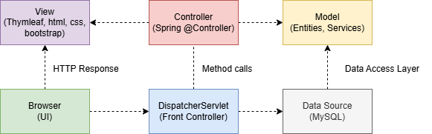

Hình . – Kiến trúc hệ thống MVC

## Công nghệ sử dụng

Việc lựa chọn công nghệ được thực hiện dựa trên tính ổn định, hiệu suất, cộng đồng hỗ trợ lớn và sự phù hợp với yêu cầu của dự án:

### Backend:

* + Ngôn ngữ lập trình: Java (phiên bản phù hợp)
  + Framework ứng dụng: Spring Boot (phiên bản phù hợp)
  + Quản lý ORM (Object-Relational Mapping): Spring Data JPA
  + Hệ quản trị cơ sở dữ liệu: MySQL
  + Công cụ xây dựng: Maven
  + Bảo mật: Spring Security

### Frontend:

* + Ngôn ngữ nền tảng: HTML5, CSS3
  + Framework/Thư viện giao diện người dùng: Thymleaf, Reac
  + Quản lý trạng thái (tùy chọn): RESTFul API
  + Thư viện CSS Framework (tùy chọn): Bootstrap, Material UI

### Hỗ trợ và triển khai:

* + Quản lý phiên bản: Github
  + Công cụ triển khai (tùy chọn): Docker

# HỆ THỐNG QUẢN LÝ CỬA HÀNG BÁN LAPTOP

## Đặc tả hệ thống

Hệ thống mua hàng trực tuyến này được xây dựng chuyên biệt để cung cấp một nền tảng mua sắm hiệu quả và tiện lợi cho khách hàng quan tâm đến laptop và các phụ kiện liên quan. Hệ thống cho phép khách hàng dễ dàng duyệt xem thông tin chi tiết về các dòng laptop từ nhiều thương hiệu khác nhau, cũng như các loại phụ kiện đi kèm như chuột, bàn phím, tai nghe, màn hình và nhiều sản phẩm khác. Khách hàng có thể thêm các sản phẩm mong muốn vào giỏ hàng và tiến hành thanh toán một cách an toàn sau khi đã trở thành thành viên của cửa hàng (đăng nhập vào hệ thống). Đồng thời, hệ thống cung cấp các chức năng quản lý tài khoản cho khách hàng thành viên, bao gồm đăng ký, đăng nhập, quản lý thông tin cá nhân và quản lý giỏ hàng đã lưu trữ các sản phẩm laptop và phụ kiện quan tâm rồi tiến hành thanh toán (nếu có nhu cầu).

Khách hàng vãng lai có thể trực tiếp xem các danh mục laptop và phụ kiện, xem chi tiết từng sản phẩm. Để thêm chúng vào giỏ hàng chuẩn bị cho quá trình thanh toán, hệ thống sẽ yêu cầu khách hàng tạo tài khoản cung cấp các thông tin cần thiết. Khách hàng thành viên, sau khi đăng ký và đăng nhập thành công, sẽ có thêm các quyền lợi như thêm vào giỏ hàng, thanh toán, quản lý thông tin tài khoản cá nhân, xem lịch sử các đơn hàng laptop và phụ kiện đã mua, cũng như quản lý giỏ hàng đã lưu trữ các sản phẩm này. Chức năng "Quên mật khẩu" và "Đổi mật khẩu" giúp người dùng dễ dàng khôi phục hoặc thay đổi thông tin đăng nhập khi cần thiết.

Quản trị viên (Nhân viên) đóng vai trò then chốt trong việc duy trì và cập nhật thông tin về các sản phẩm laptop và phụ kiện trên hệ thống. Họ có toàn quyền thực hiện các thao tác CRUD (Tạo, Đọc, Cập nhật, Xóa) đối với thông tin sản phẩm, đảm bảo các thông số kỹ thuật, giá cả, hình ảnh và tình trạng hàng hóa (còn hàng, hết hàng) của laptop và phụ kiện luôn được cập nhật chính xác. Việc quản lý đơn hàng cũng được thực hiện một cách chi tiết, từ khi đơn hàng mua laptop hoặc phụ kiện được tạo cho đến khi hoàn tất, bao gồm cả việc cập nhật trạng thái đơn hàng để người dùng có thể theo dõi quá trình vận chuyển. Chức năng quản lý loại sản phẩm cho phép quản trị viên phân loại các dòng laptop (ví dụ: laptop văn phòng, laptop gaming, ultrabook) và các loại phụ kiện (ví dụ: chuột không dây, bàn phím cơ, tai nghe chụp tai) một cách khoa học, giúp người dùng dễ dàng tìm kiếm và lựa chọn sản phẩm phù hợp với nhu cầu. Ngoài ra, quản trị viên còn có khả năng quản lý thông tin tài khoản của tất cả người dùng trên hệ thống và có thể thực hiện phân quyền để kiểm soát quyền truy cập vào các chức năng quản lý khác nhau.

Tóm lại, hệ thống này được thiết kế đặc biệt để phục vụ nhu cầu mua sắm trực tuyến các sản phẩm laptop và phụ kiện liên quan, mang đến trải nghiệm mua sắm thuận tiện cho khách hàng và cung cấp các công cụ quản lý hiệu quả cho đội ngũ quản trị viên.

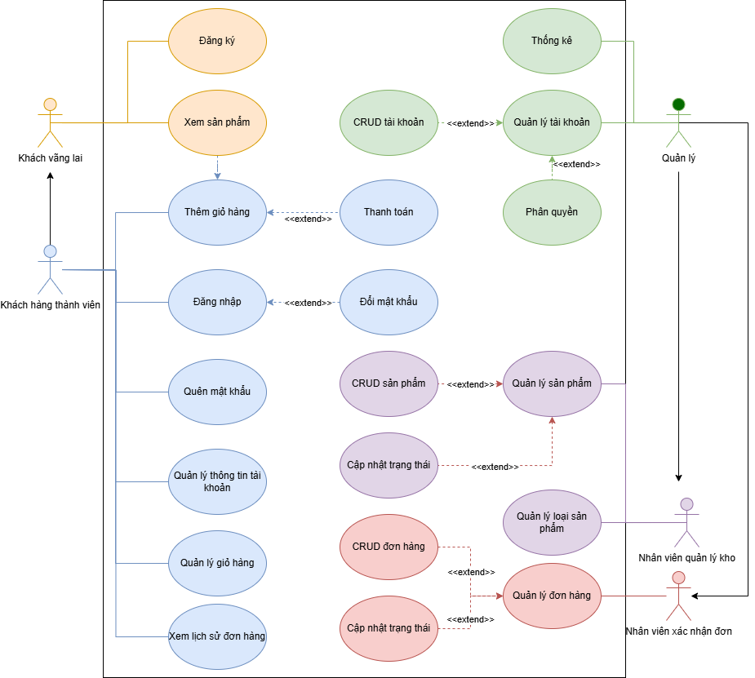

Hình . – Sơ đồ usecase tổng quan

|  |  |  |
| --- | --- | --- |
| ***ID*** | ***Tên usecase*** | ***Mô tả*** |
| ***UC01*** | Đăng nhập | Người dùng đăng nhập để sử dụng hệ thống theo từng vai trò. |
| ***UC02*** | Đăng ký | Khách hàng đăng nhập để đặt hàng |
| ***UC03*** | Quên mật khẩu | Người dùng quên mật khẩu để đăng nhập vào hệ thống, muốn lấy lại mật khẩu |
| ***UC04*** | Xem sản phẩm | Người dùng muốn xem sản phẩm, tìm kiếm sản phẩm của cửa hàng |
| ***UC05*** | Thêm giỏ hàng | Người dùng thêm sản phẩm vào giỏ hàng |
| ***UC06*** | Thanh toán | Người dùng chọn sản phẩm để tạo đơn hàng và chọn phương thức thanh toán và đtặ hàng |
| ***UC07*** | Quản lý thông tin tài khoản | Xem, sửa thông tin cá nhân |
| ***UC08*** | Xem lịch sử đơn hàng | Xem thông tin, trạng thái đơn hàng đã đặt |
| ***UC09*** | Cập nhật trạng thái đơn hàng | Nhân viên cập nhật trạng thái đơn cho người dùng theo dõi |
| ***UC10*** | CRUD đơn hàng | Nhân viên chỉnh sửa, xem, đơn hàng của khách hàng |
| ***UC11*** | CRUD danh mục sản phẩm | Nhân viên thêm, xóa, sửa thông tin danh mục sản phẩm |
| ***UC12*** | CRUD sản phẩm | Nhân viên thêm, xóa, sửa thông tin sản phẩm |
| ***UC13*** | Cập nhật trạng thái sản phẩm | Nhân viên kiểm kê, tồn kho sản phẩm từ đó cập nhật trạng thái sản phẩm (còn hàng/ hết hàng) |
| ***UC14*** | Phân quyền | Quản lý phân quyền cho nhân viên |
| ***UC15*** | CRUD tài khoản | Quản lý tạo tài khoản cho nhân viên, quản lý tài khoản của khách hàng |
| ***UC16*** | Thống kê | Quản lý thống kê báo cáo doanh thu hoặc đơn hàng theo thời gian |

Bảng . – Usecase của hệ thống mua sắm trực tuyến

### Đặc tả usecase Đăng nhập

|  |  |  |
| --- | --- | --- |
| ***Mã usecase*** | UC01. | |
| ***Tên usecase*** | Đăng nhập. | |
| ***Ngữ cảnh*** | Người dùng sẽ được quản lý cấp cho tài khoản theo từng vai trò để đăng nhập  Khách hàng đăng nhập vào hệ thống để mua hàng | |
| ***Mô tả*** | Người dùng đăng nhập vào hệ thống để sử dụng các chức năng của hệ thống. | |
| ***Tác nhân*** | Khách hàng, nhân viên kho, nhân viên xác nhận đơn, quản lý | |
| ***Sự kiện kích hoạt*** | Người dùng muốn truy cập vào hệ thống để thực hiện các chức năng liên quan | |
| ***Điều kiện tiên quyết*** | + Thiết bị người dùng đã được kết nối internet  + Người dùng truy cập thành công vào được web.  + Tài khoản người dùng đã được quản lý cấp trên từ trước | |
| ***Kết quả*** | Người dùng đăng nhập thành công. | |
| ***Luồng sự kiện*** | Tác nhân | Hệ thống |
| 1. Người dùng vào hệ thống  2. Người dùng nhập email và mật khẩu.  3. Người dùng ấn nút “Login”. | 1.1. Hệ thống hiển thị giao diện đăng nhập.  3.1. Hệ thống sẽ hiện thị trang dashboard của của hàng |
| ***Ngoại lệ*** | Người dùng nhập sai email hoặc mật khẩu, hệ thống báo lỗi và yêu cầu nhập lại. | |

Bảng . – Đặc tả usecase đăng nhập

### Đặc tả usecase Đăng ký

|  |  |  |
| --- | --- | --- |
| ***Mã usecase*** | UC02. | |
| ***Tên usecase*** | Đăng ký. | |
| ***Ngữ cảnh*** | Khách muốn mua hàng và đặt hàng | |
| ***Mô tả*** | Người dùng đăng ký tài khoản để trở thành khách hàng thành viên | |
| ***Tác nhân*** | Khách vãng lai | |
| ***Sự kiện kích hoạt*** | Người dùng muốn truy cập vào hệ thống để mua hàng | |
| ***Điều kiện tiên quyết*** | + Thiết bị người dùng đã được kết nối internet  + Người dùng truy cập thành công vào được web. | |
| ***Kết quả*** | Người dùng tạo tài khoản thành công | |
| ***Luồng sự kiện*** | Tác nhân | Hệ thống |
| 1. Người dùng vào hệ thống  2. Người dùng nhập các thông tin để đăng ký tài khoản  3. Người dùng ấn nút “đăng ký”. | 1.1. Hệ thống hiển thị giao diện đăng ký.  3.1. Hệ thống sẽ hiện thị thông báo đăng ký thành công |
| ***Ngoại lệ*** | Người dùng nhập sai email format các thông tin trong form đăng ký | |

Bảng . – Đặc tả usecase Đăng ký

### Đặc tả usecase Quên mật khẩu

|  |  |  |
| --- | --- | --- |
| ***Mã usecase*** | UC03. | |
| ***Tên usecase*** | Quên mật khẩu | |
| ***Ngữ cảnh*** | Người dùng sẽ được quản lý cấp cho tài khoản theo từng vai trò để đăng nhập nhưng quên mật khẩu đăng nhập | |
| ***Mô tả*** | Người dùng lấy lại mật khẩu bằng cách nhập email và các thông tin khác, mật khẩu gửi về email | |
| ***Tác nhân*** | Nhân viên kho, nhân viên xác nhận đơn, quản lý, khách hàng | |
| ***Sự kiện kích hoạt*** | Người dùng muốn truy cập vào hệ thống để thực hiện các chức năng nhưng quên mật khẩu đăng nhập | |
| ***Điều kiện tiên quyết*** | + Thiết bị người dùng đã được kết nối internet  + Người dùng truy cập thành công vào được web.  + Tài khoản người dùng đã đăng ký trước đó | |
| ***Kết quả*** | Người dùng đăng nhập thành công. | |
| ***Luồng sự kiện*** | Tác nhân | Hệ thống |
| 1. Người dùng vào hệ thống  2. Người dùng nhập email và mật khẩu.  3. Người dùng ấn nút “Login”. | 1.1. Hệ thống hiển thị giao diện đăng nhập.  3.1. Hệ thống sẽ hiện thị trang dashboard của nhà hàng |
| ***Ngoại lệ*** | Người dùng nhập sai email hoặc mật khẩu, hệ thống báo lỗi và yêu cầu nhập lại. | |

Bảng . – Đặc tả usecase quên mật khẩu

### Đặc tả usecase Xem sản phẩm

|  |  |  |
| --- | --- | --- |
| ***Mã usecase*** | UC04. | |
| ***Tên usecase*** | Xem sản phẩm | |
| ***Ngữ cảnh*** | Khách hàng truy cập vào hệ thống để xem sản phẩm | |
| ***Mô tả*** | Khách hàng xem sản phẩm web | |
| ***Tác nhân*** | Khách hàng | |
| ***Sự kiện kích hoạt*** | Người dùng muốn mua, xem sản phẩm | |
| ***Điều kiện tiên quyết*** | + Thiết bị người dùng đã được kết nối internet  + Người dùng truy cập vào trang web thành công | |
| ***Kết quả*** | Khách hàng xem sản phẩm thành công | |
| ***Luồng sự kiện*** | Tác nhân | Hệ thống |
| 1. Người dùng truy cập vào trang chủ chính trong hệ thống.  2. Người dùng chọn danh mục sản phẩm tùy ý. | 1.1. Hệ thống tự động hiện thị các sản phẩm của cửa hàng  2. Hệ thống hiển thỉ sản phẩm dựa theo danh mục đã chọn. |
| ***Ngoại lệ*** | Nếu hệ thống gặp lỗi trong quá trình hiển thị sản phẩm, hệ thống sẽ hiển thị thông báo lỗi và yêu cầu người dùng thử lại sau. | |

Bảng . – Đặc tả usecase xem sản phẩm

### Đặc tả usecase Thêm giỏ hàng

|  |  |  |
| --- | --- | --- |
| ***Mã usecase*** | UC05. | |
| ***Tên usecase*** | Thêm giỏ hàng | |
| ***Ngữ cảnh*** | Khách hàng đã xem qua sản phẩm và muốn thêm vào giỏ hàng | |
| ***Mô tả*** | Khách hàng xem qua sản phẩm và thêm sản phẩm vào giỏ hàng để lưu hoặc mua | |
| ***Tác nhân*** | Khách hàng | |
| ***Sự kiện kích hoạt*** | Khách hàng muốn lưu hoặc mua hàng | |
| ***Điều kiện tiên quyết*** | + Thiết bị người dùng đã được kết nối internet  + Người dùng đã đăng nhập vào hệ thống thành công | |
| ***Kết quả*** | Người dùng thêm sản phẩm vào giỏ hàng thành công | |
| ***Luồng sự kiện*** | Tác nhân | Hệ thống |
| 1. Người dùng truy cập vào trang chủ chính trong hệ thống.  2. Người dùng thêm sản phẩm vào giỏ hàng | 1.1. Hệ thống tự động hiện thị các sản phẩm  2. Hệ thống chuyển sang trang đăng nhập nếu chưa đăng nhập, ngược lại sẽ hiển thị thông báo thêm giỏ hàng thành công. |
| ***Ngoại lệ*** | Nếu hệ thống gặp lỗi trong quá trình hiển thị sản phẩm, hệ thống sẽ hiển thị thông báo lỗi và yêu cầu người dùng thử lại sau. | |

Bảng . – Đặc tả usecase Thêm giỏ hàng

### Đặc tả usecase Thanh toán

|  |  |  |
| --- | --- | --- |
| ***Mã usecase*** | UC06. | |
| ***Tên usecase*** | Thanh toán | |
| ***Ngữ cảnh*** | Người dùng đã đăng nhập vào hệ thống và muốn đặt hàng | |
| ***Mô tả*** | Người dùng muốn đặt hàng | |
| ***Tác nhân*** | Khách hàng | |
| ***Sự kiện kích hoạt*** | Người dùng đăng nhập vào hệ thống.  Khách hàng đã điền các thông tin khác | |
| ***Điều kiện tiên quyết*** | + Thiết bị người dùng đã được kết nối internet  + Người dùng đã đăng nhập thành công vào tài khoản của mình trên hệ thông | |
| ***Kết quả*** |  | |
| ***Luồng sự kiện*** | Tác nhân | Hệ thống |
| 1. Người dùng truy cập vào trang chủ chính trong hệ thống. 2. Người dùng ấn vào “Thanh toán” trong giỏ hàng 3. Người dùng điền thông tin cần thiết và chọn phương thức thanh toán 4. Người dùng ấn “Thanh toán”, chọn phương thức thanh toán và ấn xác nhận. 5. Hiển thị lịch sử đơn hàng đã đặt | * 1. Hệ thống tự động hiển thị tất cả sản phẩm   2. Hệ thống hiển thị giỏ hàng   3. Hệ thống hiển thị form điền thông tin   4. Hệ thống hiển thị thông báo đặt hàng thành công, gửi thông báo về email của khách hàng |
| ***Ngoại lệ*** | Nếu hệ thống không tải được thông tin thì hệ thống sẽ hiển thị nút tải lại. | |

Bảng . – Đặc tả usecase thanh toán

### Đặc tả usecase Quản lý thông tin tài khoản

|  |  |  |
| --- | --- | --- |
| ***Mã usecase*** | UC07. | |
| ***Tên usecase*** | Quản lý thông tin tài khoản | |
| ***Ngữ cảnh*** | Người dùng đã đăng nhập vào hệ thống và muốn chỉnh sửa hoặc xem thông tin tài khoản | |
| ***Mô tả*** | Người dùng đã đăng nhập vào hệ thống và muốn chỉnh sửa hoặc xem thông tin tài khoản | |
| ***Tác nhân*** | Khách hàng, nhân viên | |
| ***Sự kiện kích hoạt*** | Người dùng đăng nhập vào hệ thống. | |
| ***Điều kiện tiên quyết*** | + Thiết bị người dùng đã được kết nối internet  + Người dùng đã đăng nhập thành công vào tài khoản của mình trên hệ thông | |
| ***Kết quả*** | Người dùng chỉnh sửa thông tin thành công | |
| ***Luồng sự kiện*** | Tác nhân | Hệ thống |
| 1. Người dùng truy cập vào trang chủ chính trong hệ thống. 2. Người dùng ấn vào “thông tin cá nhân” 3. Người dùng ấn vào chỉnh sửa và điền vào form 4. Người dùng ấn lưu thông tin | * 1. Hệ thống tự động hiển thị tất cả sản phẩm   2. Hệ thống hiển thị form thông tin nhân viên   3. Hệ thống hiển thị form cập nhật thông tin nhân viên   4. Hệ thống hiển thị chỉnh sửa thành công |
| ***Ngoại lệ*** | Nếu hệ thống không tải được thông tin thì hệ thống sẽ hiển thị nút tải lại. | |

Bảng . – Đặc tả usecase Quản lý thông tin cá nhân

### Đặc tả usecase Xem lịch sử đơn hàng

|  |  |  |
| --- | --- | --- |
| ***Mã usecase*** | UC08. | |
| ***Tên usecase*** | Xem lịch sử đơn hàng | |
| ***Ngữ cảnh*** | Người dùng đã đăng nhập vào hệ thống và muốn xem lịch sử đơn hàng | |
| ***Mô tả*** | Người dùng đăng nhập vào hệ thống và muốn xem lịch sử đơn hàng | |
| ***Tác nhân*** | Khách hàng | |
| ***Sự kiện kích hoạt*** | Người dùng đăng nhập vào hệ thống. | |
| ***Điều kiện tiên quyết*** | + Thiết bị người dùng đã được kết nối internet  + Người dùng đã đăng nhập thành công vào tài khoản của mình trên hệ thông  + Khách hàng đã đặt hàng | |
| ***Kết quả*** | Người dùng xem đơn hàng đã đặt | |
| ***Luồng sự kiện*** | Tác nhân | Hệ thống |
| 1. Người dùng truy cập vào trang chủ chính trong hệ thống. 2. Người dùng ấn “lịch sử đơn hàng” xem danh sách đơn hàng đã đặt 3. Người dùng chọn chi tiết đơn hàng muốn xem | * 1. Hệ thống tự động hiển thị tất cả các sản phẩm   2. Hệ thống hiển thị danh sách các đơn hàng đã đặt   3. Hệ thống hiển thị thông tin chi tiết của đơn hàng người dùng đã chọn |
| ***Ngoại lệ*** | Nếu hệ thống không tải được thông tin đơn hàng, sai trạng thái thì hệ thống sẽ hiển thị nút tải lại. | |

Bảng . – Đặc tả usecase Xem lịch sử đơn hàng

### Đặc tả usecase Cập nhật trạng thái đơn hàng

|  |  |  |
| --- | --- | --- |
| ***Mã usecase*** | UC09. | |
| ***Tên usecase*** | Cập nhật trạng thái đơn hàng | |
| ***Ngữ cảnh*** | Nhân viên xác nhận đơn muốn chỉnh sửa trạng thái đơn hàng | |
| ***Mô tả*** | Người dùng đăng nhập vào hệ thống chỉnh sửa trạng thái đơn hàng | |
| ***Tác nhân*** | Nhân viên, quản lý | |
| ***Sự kiện kích hoạt*** | Người dùng đăng nhập vào hệ thống. | |
| ***Điều kiện tiên quyết*** | + Thiết bị người dùng đã được kết nối internet  + Tài khoản người dùng đã được Quản lý đăng ký trên hệ thống.  + Người dùng đã đăng nhập thành công vào tài khoản của mình trên hệ thông | |
| ***Kết quả*** | Người dùng cập nhật thành công trạng thái đơn hàng | |
| ***Luồng sự kiện*** | Tác nhân | Hệ thống |
| 1. Người dùng truy cập vào trang chủ chính trong hệ thống. 2. Người dùng ấn chọn trạng thái “xác nhận đơn” để cập nhật trạng thái. | * 1. Hệ thống tự động hiển thị tất cả các đơn hàng đang xác nhận thông tin đơn hàng. Ngoài ra hệ thống cũng sẽ hiển thị danh sách các đơn hàng để chỉnh sửa trạng thái khác.   2. Hệ thống cập nhật lại trạng thái đơn hàng thành công và thông báo đến email của khách hàng. |
| ***Ngoại lệ*** | Nếu hệ thống không tải được thông tin đơn hàng, sai trạng thái thì hệ thống sẽ hiển thị nút tải lại. | |

Bảng . – Đặc tả usecase Cập nhật trạng thái đơn hàng

### Đặc tả usecase CRUD đơn hàng

|  |  |  |
| --- | --- | --- |
| ***Mã usecase*** | UC10 | |
| ***Tên usecase*** | CRUD đơn hàng | |
| ***Ngữ cảnh*** | Nhân viên xác nhận đơn muốn thêm xóa chỉnh sửa đơn hàng | |
| ***Mô tả*** | Người dùng đăng nhập vào hệ thống chỉnh sửa đơn hàng | |
| ***Tác nhân*** | Nhân viên, quản lý | |
| ***Sự kiện kích hoạt*** | Người dùng đăng nhập vào hệ thống. | |
| ***Điều kiện tiên quyết*** | + Thiết bị người dùng đã được kết nối internet  + Tài khoản người dùng đã được Quản lý đăng ký trên hệ thống.  + Người dùng đã đăng nhập thành công vào tài khoản của mình trên hệ thông | |
| ***Kết quả*** | Người dùng thêm, xóa, sửa đơn hàng | |
| ***Luồng sự kiện*** | Tác nhân | Hệ thống |
| 1. Người dùng truy cập vào trang chủ chính trong hệ thống. 2. Người dùng ấn chọn đơn hàng để xóa, sửa hoặc ấn tạo đơn hàng. | * 1. Hệ thống tự động hiển thị tất cả các đơn hàng thông tin đơn hàng.   2. Hệ thống cập nhật lại đơn hàng thành công và thông báo đến email của khách hàng. |
| ***Ngoại lệ*** | Nếu hệ thống không tải được thông tin đơn hàng, sai trạng thái thì hệ thống sẽ hiển thị nút tải lại. | |

Bảng . – Đặc tả usecase CRUD đơn hàng

### Đặc tả usecase CRUD danh mục sản phẩm

|  |  |  |
| --- | --- | --- |
| ***Mã usecase*** | UC11 | |
| ***Tên usecase*** | CRUD danh mục sản phẩm | |
| ***Ngữ cảnh*** | Nhân viên xác nhận đơn muốn thêm xóa chỉnh sửa danh mục sản phẩm | |
| ***Mô tả*** | Người dùng đăng nhập vào hệ thống chỉnh sửa, thêm danh mục sản phẩm | |
| ***Tác nhân*** | Nhân viên, quản lý | |
| ***Sự kiện kích hoạt*** | Người dùng đăng nhập vào hệ thống. | |
| ***Điều kiện tiên quyết*** | + Thiết bị người dùng đã được kết nối internet  + Tài khoản người dùng đã được Quản lý đăng ký trên hệ thống.  + Người dùng đã đăng nhập thành công vào tài khoản của mình trên hệ thông | |
| ***Kết quả*** | Người dùng thêm, xóa, sửa danh mục sản phẩm | |
| ***Luồng sự kiện*** | Tác nhân | Hệ thống |
| 1. Người dùng truy cập vào trang chủ chính trong hệ thống. 2. Người dùng ấn chọn danh mục để xóa, sửa hoặc ấn tạo danh mục. | * 1. Hệ thống tự động hiển thị tất cả các danh mục sản phẩm   2. Hệ thống cập nhật lại danh mục thành công |
| ***Ngoại lệ*** | Nếu hệ thống không tải được thông tin danh mục, sai trạng thái thì hệ thống sẽ hiển thị nút tải lại. | |

Bảng . – Đặc tả usecase CRUD danh mục sản phẩm

### Đặc tả usecase CRUD sản phẩm

|  |  |  |
| --- | --- | --- |
| ***Mã usecase*** | UC12. | |
| ***Tên usecase*** | CRUD sản phẩm | |
| ***Ngữ cảnh*** | Người dùng đã đăng nhập vào hệ thống và muốn chỉnh sửa thông tin món ăn | |
| ***Mô tả*** | Người dùng đăng nhập vào hệ thống muốn CRUD món ăn | |
| ***Tác nhân*** | Nhân viên phục vụ, nhân viên bếp và quản lý | |
| ***Sự kiện kích hoạt*** | Người dùng đăng nhập vào hệ thống. | |
| ***Điều kiện tiên quyết*** | + Thiết bị người dùng đã được kết nối internet  + Tài khoản người dùng đã được quản lý đăng ký trên hệ thống với vai trò phù hợp.  + Người dùng đã đăng nhập thành công vào tài khoản của mình trên hệ thống | |
| ***Kết quả*** | Người dùng CRUD món ăn thành công | |
| ***Luồng sự kiện*** | Tác nhân | Hệ thống |
| 1. Người dùng truy cập vào trang chủ chính trong hệ thống và chọn “Thực Đơn”. 2. Người dùng chọn món ăn muốn chỉnh sửa/ ẩn hiện. 3. Người dùng muốn thêm món ăn mới thì ấn nút “Thêm món ăn mới” | * 1. Hệ thống tự động hiển thị tất cả các món ăn có trong thực đơn.   2. Hệ thống hiển thị form cho người dùng điền và xác nhận thông tin chỉnh sửa.   3. Hệ thống hiển thị form trống thông tin người dùng điền và xác nhận thông tin. |
| ***Ngoại lệ*** | Nếu hệ thống không tải được thông tin đơn hàng, sai trạng thái thì hệ thống sẽ hiển thị nút tải lại. | |

Bảng . – Đặc tả usecase CRUD sản phẩm

### Đặc tả usecase cập nhật trạng thái sản phẩm

|  |  |  |
| --- | --- | --- |
| ***Mã usecase*** | UC13. | |
| ***Tên usecase*** | Cập nhật trạng thái sản phẩm | |
| ***Ngữ cảnh*** | Nhân viên xác nhận đơn muốn chỉnh sửa trạng thái sản phẩm | |
| ***Mô tả*** | Người dùng đăng nhập vào hệ thống chỉnh sửa trạng thái sản phẩm | |
| ***Tác nhân*** | Nhân viên, quản lý | |
| ***Sự kiện kích hoạt*** | Người dùng đăng nhập vào hệ thống. | |
| ***Điều kiện tiên quyết*** | + Thiết bị người dùng đã được kết nối internet  + Tài khoản người dùng đã được Quản lý đăng ký trên hệ thống.  + Người dùng đã đăng nhập thành công vào tài khoản của mình trên hệ thông | |
| ***Kết quả*** | Người dùng cập nhật thành công trạng thái sản phẩm | |
| ***Luồng sự kiện*** | Tác nhân | Hệ thống |
| 1. Người dùng truy cập vào trang chủ chính trong hệ thống. 2. Người dùng ấn chọn trạng thái “ẩn/ hiện” để cập nhật trạng thái. | * 1. Hệ thống tự động hiển thị tất cả các sản phẩm   2. Hệ thống cập nhật lại trạng thái sản phẩm thành công |
| ***Ngoại lệ*** | Nếu hệ thống không tải được thông tin sản phẩm, sai trạng thái thì hệ thống sẽ hiển thị nút tải lại. | |

Bảng . – Đặc tả usecase cập nhật trạng thái sản phẩm

### Đặc tả usecase Phân quyền

|  |  |  |
| --- | --- | --- |
| ***Mã usecase*** | UC14. | |
| ***Tên usecase*** | Phân quyền | |
| ***Ngữ cảnh*** | Người dùng đã đăng nhập vào hệ thống và muốn xem danh sách nhân viên, khách hàng hoặc phân quyền | |
| ***Mô tả*** | Người dùng đã đăng nhập vào hệ thống và muốn xem danh sách nhân viên, khách hàng hoặc phân quyền | |
| ***Tác nhân*** | Quản lý | |
| ***Sự kiện kích hoạt*** | Người dùng đăng nhập vào hệ thống. | |
| ***Điều kiện tiên quyết*** | + Thiết bị người dùng đã được kết nối internet  + Tài khoản người dùng đã được quản lý đăng ký trên hệ thống.  + Người dùng đã đăng nhập thành công vào tài khoản của mình trên hệ thông | |
| ***Kết quả*** | Người dùng xem được danh sách người dùng và phân quyền | |
| ***Luồng sự kiện*** | Tác nhân | Hệ thống |
| 1. Người dùng truy cập vào trang chủ chính trong hệ thống. 2. Người dùng ấn vào “Quản lý tài khoản” 3. Người dùng ấn vào chỉnh sửa và điền vào form | * 1. Hệ thống tự động hiển thị tất cả các thông tin cơ bản (doanh thu trong ngày theo các khung giờ làm việc   2. Hệ thống hiển thị danh sách nhân viên   3. Hệ thống hiển thị form cập nhật thông tin nhân viên và điều chỉnh vai trò |
| ***Ngoại lệ*** | Nếu hệ thống không tải được thông tin thì hệ thống sẽ hiển thị nút tải lại. | |

Bảng . – Đặc tả usecase Phân quyền

### Đặc tả usecase CRUD tài khoản

|  |  |  |
| --- | --- | --- |
| ***Mã usecase*** | UC15. | |
| ***Tên usecase*** | CRUD tài khoản | |
| ***Ngữ cảnh*** | Người dùng đã đăng nhập vào hệ thống và muốn xem danh sách nhân viên, người dùng | |
| ***Mô tả*** | Người dùng đã đăng nhập vào hệ thống và muốn xem danh sách nhân viên, người dùng | |
| ***Tác nhân*** | Quản lý | |
| ***Sự kiện kích hoạt*** | Người dùng đăng nhập vào hệ thống. | |
| ***Điều kiện tiên quyết*** | + Thiết bị người dùng đã được kết nối internet  + Tài khoản người dùng đã được quản lý đăng ký trên hệ thống.  + Người dùng đã đăng nhập thành công vào tài khoản của mình trên hệ thông | |
| ***Kết quả*** | Người dùng xem được danh sách người dùng và phân quyền | |
| ***Luồng sự kiện*** | Tác nhân | Hệ thống |
| 1. Người dùng truy cập vào trang chủ chính trong hệ thống. 2. Người dùng ấn vào “Quản lý tài khoản” 3. Người dùng ấn vào “Thêm nhân viên” và điền thông tin | * 1. Hệ thống tự động hiển thị tất cả các thông tin các tài khoản   2. Hệ thống hiển thị form điền thông tin và vai trò |
| ***Ngoại lệ*** | Nếu hệ thống không tải được thông tin thì hệ thống sẽ hiển thị nút tải lại.  Hệ thống báo lỗi nếu nhập trùng email hoặc để trống cột dữ liệu bất kỳ (trừ mật khẩu – có mật khẩu mặc định “password”) | |

Bảng . – Đặc tả usecase CRUD tài khoản

### Đặc tả usecase thống kê

|  |  |  |
| --- | --- | --- |
| ***Mã usecase*** | UC16. | |
| ***Tên usecase*** | Thống kê và báo cáo | |
| ***Ngữ cảnh*** | Người dùng đã đăng nhập vào hệ thống và muốn thống kê và báo cáo. | |
| ***Mô tả*** | Người dùng đăng nhập vào hệ thống muốn xem các thống kê và báo cáo. | |
| ***Tác nhân*** | Quản lý | |
| ***Sự kiện kích hoạt*** | Người dùng đăng nhập vào hệ thống. | |
| ***Điều kiện tiên quyết*** | + Thiết bị người dùng đã được kết nối internet  + Tài khoản người dùng đã được quản lý đăng ký trên hệ thống.  + Người dùng đã đăng nhập thành công vào tài khoản của mình trên hệ thông | |
| ***Kết quả*** | Người dùng xem được báo cáo và thống kê các danh mục | |
| ***Luồng sự kiện*** | Tác nhân | Hệ thống |
| 1. Người dùng truy cập vào trang chủ chính trong hệ thống. 2. Người dùng ấn vào “báo cáo” và chọn danh mục (tổng quan/ sản phẩm/ danh mục sản phẩm/lịch sử đơn hàng/ doanh thu), chọn thời gian theo giờ/ ngày/ tuần/ tháng/ quý/ năm và theo dạng biểu đồ hoặc dạng bảng | * 1. Hệ thống tự động hiển thị tất cả các thông tin cơ bản (doanh thu trong ngày theo các khung giờ làm việc và số bàn được sử dụng.   2. Hệ thống sẽ hiển thị thông số báo cáo thống kê theo sự lựa chọn của người dùng |
| ***Ngoại lệ*** | Nếu hệ thống không tải được thông tin thì hệ thống sẽ hiển thị nút tải lại. | |

Bảng . – Đặc tả usecase Thống kê

## Tác nhân của hệ thống

|  |  |  |  |
| --- | --- | --- | --- |
| **Tác nhân** | **Mô tả** | **Usecase liên quan** | **Tương tác với hệ thống** |
| Khách vãng lai | Người dùng chưa tạo tài khoản hoặc chưa đăng nhập vào hệ thống. Họ có nhu cầu tìm kiếm, xem thông tin về các sản phẩm laptop và phụ kiện, và có mong muốn mua hàng và trở thành thành viên chính thức | Xem sản phẩm, đăng ký, đăng nhập, quên mật khẩu | Tìm kiếm và xem sản phẩm  Tạo tài khoản và đăng nhập vào hệ thống (quên mật khẩu thì sử dụng chức năng lấy lại mật khẩu (đổi mật khẩu)) |
| Khách hàng thành viên | Những người dùng đã đăng ký tài khoản trên hệ thống và đã đăng nhập. Họ có đầy đủ quyền truy cập vào các chức năng dành cho thành viên, giúp họ có trải nghiệm mua sắm cá nhân hóa và tiện lợi hơn. | Thêm giỏ hàng  Thanh toán  Quản lý thông tin tài khoản  Quản lý giỏ hàng. | Thực hiện tất cả các hành động của khách vãng lai  Quản lý thông tin tài khoản cá nhân (xem, cập nhật)  Quản lý giỏ hàng (Xem, cập nhật, xóa)  Theo dõi lịch sử đơn hàng |
| Quản lý | Người quản trị hệ thống hoặc nhân viên được ủy quyền để quản lý các khía cạnh khác nhau của hệ thống bán laptop và phụ kiện. Họ có quyền truy cập vào các chức năng quản lý ở backend để duy trì hoạt động của trang web và xử lý các nghiệp vụ liên quan đến sản phẩm và đơn hàng. Thống kê theo thời gian về đơn hàng hay danh thu | Quản lý sản phẩm  Quản lý tài khoản  Quản lý đơn hàng  Quản lý loại sản phẩm  Phân quyền  Thống kê | Thực hiện tất cả các hành động của khách hàng và nhân viên  Thêm mới, cập nhật thông tin, xóa sản phẩm, loại sản phẩm, đơn hàng, tài khoản.  Cập nhật trạng thái sản phẩm, đơn hàng.  Phân quyền truy cập cho người dùng. |
| Nhân viên xác nhận đơn hàng | Người hỗ trợ khách hàng xác nhận, cập nhật trạng thái đơn hàng và hỗ trợ khách hàng chỉnh sửa thông tin đơn hàng (nếu được yêu cầu) | Quản lý đơn hàng | Thực hiện xác nhận đơn hàng, cập nhật trạng thái đơn khi có thay đổi (xác nhận, đang gói đơn, đang vận chuyển, nhận hàng). Hoặc chỉnh sửa sản phẩm trong đơn hàng |
| Nhân viên quản lý kho | Người quản lý, kiểm kê số lượng sản phẩm, thông tin sản phẩm, phân loại danh mục, tồn kho | Quản lý loại sản phẩm  Quản lý sản phẩm | Thực hiện kiểm kê, tồn kho các sản phẩm, cập nhật thêm xóa sản phẩm hay danh mục sản phẩm |

Bảng . – Tác nhân của hệ thống

## Chức năng và phi chức năng của hệ thống

### Chức năng

* + Đăng nhập: người dùng đăng nhập vào hệ thống để sử dụng các chức năng
  + Đăng ký: khách vãng lai muốn mua hàng, trở thành khách hàng thành viên
  + Quên mật khẩu: người dùng quên mật khẩu, muốn lấy lại mật khẩu (qua email)
  + Xem đơn hàng: khách hàng xem các đơn hàng đã đặt
  + Xem sản phẩm: người dùng xem các sản phẩm có trong hệ thống
  + Tìm kiếm sản phẩm: tìm kiếm các sản phẩm có trong hệ thống
  + Lọc sản phẩm: lọc sản phẩm theo loại sản phẩm
  + Thêm giỏ hàng: khách hàng thành viên muốn lưu lại sản phẩm hoặc muốn mua sản phẩm
  + Thanh toán: khách hàng thành viên tạo đơn hàng từ giỏ hàng (chọn phương thức thanh toán)
  + Quản lý sản phẩm: thêm, xóa, sửa, hiển thị sản phẩm, cập nhật trạng thái sản phẩm.
  + Quản lý giỏ hàng: xóa, sửa, cập nhật số lượng
  + Quản lý loại sản phẩm: thêm, xóa, sửa loại sản phẩm
  + Quản lý đơn hàng: xem, sửa và cập nhật trạng thái đơn hàng
  + Quản lý tài khoản: thêm, xóa, sửa tài khoản người dùng
  + Phân quyền: chỉnh sửa và phân quyền người dùng
  + Thống kê: tạo báo cáo về danh thu hoặc đơn hàng

### Phi chức năng

#### Hiệu suất (Performance)

* + Thời gian phản hồi:
    - Thời gian tải trang chủ và các trang danh mục sản phẩm không quá 2 giây đối với 95% yêu cầu.
    - Thời gian tải trang chi tiết sản phẩm không quá 3 giây đối với 95% yêu cầu.
    - Thời gian thực hiện các thao tác thêm vào giỏ hàng, cập nhật giỏ hàng, đăng nhập/đăng ký không quá 1 giây đối với 95% yêu cầu.
    - Thời gian xử lý thanh toán không quá 5 giây đối với 90% giao dịch thành công.
    - Thời gian phản hồi cho các thao tác quản lý của quản trị viên (thêm, sửa, xóa sản phẩm, đơn hàng) không quá 3 giây đối với 90% yêu cầu.
  + Khả năng chịu tải: Hệ thống có khả năng đồng thời phục vụ ít nhất 100 người dùng truy cập và thực hiện các thao tác mua sắm trong giờ cao điểm mà không làm giảm đáng kể hiệu suất.
  + Khả năng mở rộng: Hệ thống cần được thiết kế để có thể dễ dàng mở rộng tài nguyên (máy chủ, băng thông, cơ sở dữ liệu) khi số lượng người dùng và dữ liệu tăng lên.

#### Bảo mật (Security)

* + Bảo mật tài khoản:
    - Thông tin đăng nhập của người dùng (mật khẩu) phải được mã hóa an toàn trong cơ sở dữ liệu (sử dụng các thuật toán mã hóa mạnh như bcrypt).
    - Hệ thống cần có cơ chế chống tấn công brute-force vào tài khoản người dùng.
    - Cần có cơ chế bảo vệ chống lại các lỗ hổng bảo mật phổ biến như SQL injection, Cross-Site Scripting (XSS).
  + Bảo mật giao dịch thanh toán:
    - Thông tin thanh toán của khách hàng (ví dụ: số thẻ tín dụng) không được lưu trữ trực tiếp trên hệ thống. Thay vào đó, hệ thống cần tích hợp với các cổng thanh toán uy tín và tuân thủ các tiêu chuẩn bảo mật như PCI DSS.
    - Giao tiếp giữa trình duyệt của người dùng và máy chủ, cũng như giữa hệ thống và cổng thanh toán, phải được mã hóa bằng HTTPS.
  + Bảo mật dữ liệu: Dữ liệu người dùng, sản phẩm và đơn hàng cần được bảo vệ khỏi truy cập trái phép và mất mát. Cần có các quy trình sao lưu và phục hồi dữ liệu định kỳ.
  + Phân quyền: Quyền truy cập vào các chức năng quản lý chỉ được cấp cho những người dùng có thẩm quyền (quản trị viên, nhân viên). Hệ thống cần có cơ chế kiểm soát quyền truy cập dựa trên vai trò.

#### Khả năng sử dụng (Usability)

* + Tính dễ học: Giao diện người dùng cần trực quan, dễ hiểu và dễ sử dụng cho cả người dùng mới và người dùng thường xuyên. Cần cung cấp hướng dẫn hoặc gợi ý rõ ràng khi cần thiết.
  + Tính hiệu quả: Người dùng có thể dễ dàng tìm kiếm sản phẩm, thêm vào giỏ hàng và hoàn tất quá trình mua sắm một cách nhanh chóng và hiệu quả với số lượng thao tác tối thiểu.
  + Tính dễ nhớ: Các chức năng và cách điều hướng trên trang web cần nhất quán để người dùng có thể dễ dàng ghi nhớ và sử dụng lại.
  + Tính linh hoạt: Hệ thống cần hỗ trợ nhiều loại thiết bị (máy tính để bàn, máy tính bảng, điện thoại di động) với giao diện đáp ứng (responsive design).
  + Khả năng trợ giúp: Cần cung cấp các kênh hỗ trợ khách hàng hiệu quả (ví dụ: FAQ, chat trực tuyến, email, số điện thoại) để giải đáp thắc mắc và hỗ trợ khi người dùng gặp vấn đề.

#### Tính khả dụng (Availability)

* + Thời gian hoạt động: Hệ thống cần đảm bảo thời gian hoạt động liên tục (ví dụ: 24/7) với tỷ lệ uptime ít nhất là 99.9%. Cần có các biện pháp dự phòng để giảm thiểu thời gian ngừng hoạt động do bảo trì hoặc sự cố.
  + Khả năng phục hồi: Trong trường hợp xảy ra lỗi hoặc sự cố, hệ thống cần có khả năng phục hồi nhanh chóng về trạng thái hoạt động bình thường mà không gây mất mát dữ liệu nghiêm trọng.

#### Khả năng bảo trì (Maintainability)

* + Tính mô-đun: Hệ thống cần được thiết kế theo kiến trúc mô-đun, giúp việc bảo trì, nâng cấp và mở rộng các thành phần riêng lẻ dễ dàng hơn mà không ảnh hưởng đến toàn bộ hệ thống.
  + Tính dễ hiểu: Mã nguồn của hệ thống cần được viết rõ ràng, có cấu trúc tốt và đượccomment đầy đủ để các nhà phát triển khác có thể dễ dàng hiểu và làm việc.
  + Khả năng kiểm thử: Hệ thống cần được thiết kế để có thể dễ dàng thực hiện các kiểm thử đơn vị, kiểm thử tích hợp và kiểm thử hệ thống để đảm bảo chất lượng và độ ổn định.
  + Khả năng triển khai: Quá trình triển khai các phiên bản mới của hệ thống cần được thực hiện một cách nhanh chóng và ít gây gián đoạn cho người dùng.

#### Tính tương thích (Compatibility)

* + Trình duyệt: Hệ thống cần tương thích tốt với các trình duyệt web phổ biến hiện nay (ví dụ: Chrome, Firefox, Safari, Edge) trên nhiều hệ điều hành khác nhau.
  + Thiết bị: Hệ thống cần có giao diện đáp ứng tốt trên nhiều loại thiết bị (máy tính để bàn, máy tính bảng, điện thoại di động) với các kích thước màn hình khác nhau.
  + Cổng thanh toán: Hệ thống cần tương thích với các cổng thanh toán được lựa chọn để tích hợp.

## Cơ sở dữ liệu

Cơ sở dữ liệu này được thiết kế để phục vụ cho Hệ thống Mua Hàng Trực Tuyến, nhằm mục đích lưu trữ thông tin về các thực thể chính trong hoạt động mua sắm trực tuyến, bao gồm:

* + **Người dùng (User): Quản lý thông tin tài khoản đăng nhập, thông tin cá nhân (tên, email, số điện thoại, địa chỉ), vai trò (khách hàng, quản trị viên, nhân viên) và trạng thái hoạt động.**
  + **Địa chỉ người dùng (UserAddress): Lưu trữ nhiều địa chỉ giao hàng khác nhau của một người dùng.**
  + **Thương hiệu (Brand): Lưu trữ thông tin về các thương hiệu sản phẩm được bán trên hệ thống (tên, logo, mô tả).**
  + **Danh mục (Category): Quản lý các danh mục sản phẩm (tên, mô tả, danh mục cha).**
  + **Sản phẩm (Product): Lưu trữ thông tin chi tiết về từng sản phẩm (tên, mã SKU, mô tả, giá, giảm giá, số lượng tồn kho, thông số kỹ thuật, trạng thái hoạt động, sản phẩm nổi bật, thuộc danh mục và thương hiệu nào).**
  + **Hình ảnh sản phẩm (ProductImage): Lưu trữ nhiều hình ảnh cho mỗi sản phẩm, bao gồm đường dẫn, văn bản thay thế và thứ tự hiển thị.**
  + **Giỏ hàng (CartItem): Lưu trữ các sản phẩm mà người dùng đã thêm vào giỏ hàng nhưng chưa tiến hành đặt mua.**
  + **Đơn hàng (Order): Ghi lại thông tin về các đơn hàng đã được đặt (mã đơn hàng, người dùng đặt, địa chỉ giao hàng, tổng tiền, trạng thái đơn hàng, phương thức thanh toán, trạng thái thanh toán, mã giao dịch thanh toán, ghi chú).**
  + **Chi tiết đơn hàng (OrderItem): Liệt kê các sản phẩm cụ thể trong mỗi đơn hàng, số lượng, giá tại thời điểm mua và tỷ lệ giảm giá áp dụng.**
  + **Thanh toán (Payment): thông tin liên quan đến thanh toán (phương thức, trạng thái, mã giao dịch)**

**Hệ thống sử dụng các khóa ngoại để liên kết dữ liệu giữa các bảng, đảm bảo tính toàn vẹn và nhất quán của dữ liệu.**

* + **Mối quan hệ giữa các thực thể:**
    - 1 User có thể có nhiều UserAddress.
    - Nhiều Product thuộc về 1 Category.
    - Nhiều Product thuộc về 1 Brand.
    - 1 Product có thể có nhiều ProductImage.
    - 1 User có thể có nhiều CartItem.
    - 1 User có thể tạo nhiều Order.
    - 1 Order có 1 Shipping Address (tham chiếu đến UserAddress).
    - 1 Order bao gồm nhiều OrderItem.
    - Mỗi OrderItem tham chiếu đến 1 Product.
    - Thông tin thanh toán của 1 Order được lưu trữ trực tiếp trong bảng orders.

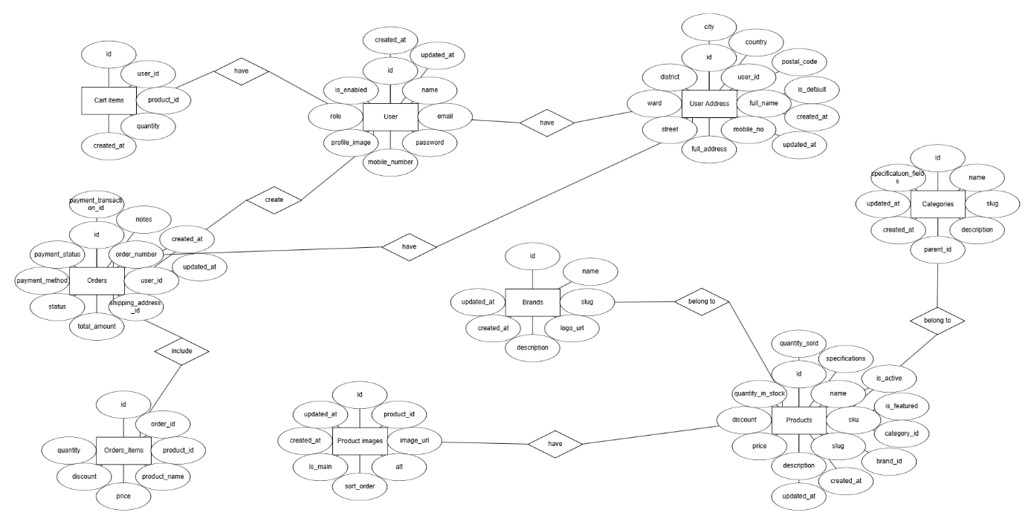

Hình . – Sơ đồ ER

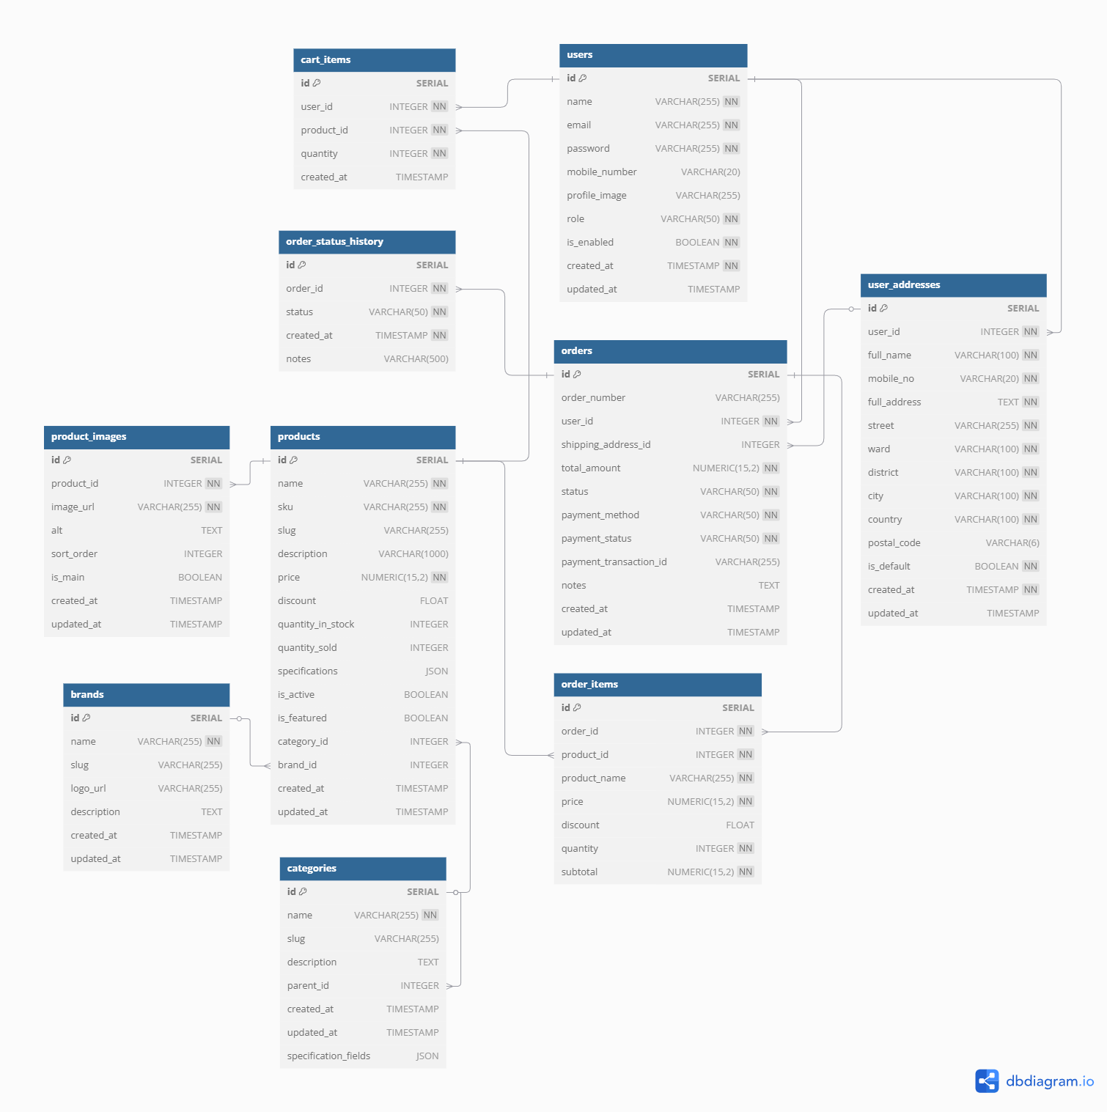

Hình . – Sơ đồ ER vật lý của hệ thống

|  |  |  |  |
| --- | --- | --- | --- |
| Tên cột | Kiểu dữ liệu | Ràng buộc | Mô tả |
| id | Serial | Primary, auto_increment | Mã định danh duy nhất của người dùng |
| name | VARCHAR(255) | Not null | Tên đầy đủ của người dùng. |
| email | VARCHAR(255) | Unique, not null | Địa chỉ email duy nhất của người dùng (dùng để đăng nhập). |
| password | VARCHAR(255) | Not null | Mật khẩu đã được mã hóa của người dùng |
| mobile_number | VARCHAR(20) |  | Số điện thoại của người dùng |
| profile_image | VARCHAR(255) |  | Đường dẫn đến ảnh đại diện của người dùng. |
| role | VARCHAR(50) | Not null | Vai trò của người dùng trong hệ thống (ví dụ: 'customer', 'admin'). |
| is_enabled | Boolean | Not null, default true | Trạng thái kích hoạt của tài khoản người dùng (TRUE: kích hoạt, FALSE: vô hiệu hóa). |
| created_at | Timestamp | Not null | Thời điểm tạo tài khoản. |
| updated_ad | Timestamp |  | Thời điểm cập nhật cuối cùng của tài khoản. |

Bảng . – User

|  |  |  |  |
| --- | --- | --- | --- |
| Tên cột | Kiểu dữ liệu | Ràng buộc | Mô tả |
| id | SERIAL | PRIMARY KEY, AUTO_INCREMENT | Mã định danh duy nhất của địa chỉ. |
| user_id | INTEGER | NOT NULL, FOREIGN KEY (users) | Mã định danh của người dùng sở hữu địa chỉ này. |
| full_name | VARCHAR(100) | NOT NULL | Tên người nhận hàng. |
| mobile_no | VARCHAR(20) | NOT NULL | Số điện thoại người nhận hàng. |
| full_address | TEXT | NOT NULL | Địa chỉ đầy đủ (có thể bao gồm số nhà, ngõ, hẻm). |
| street | VARCHAR(255) | NOT NULL | Tên đường/phố. |
| ward | VARCHAR(100) | NOT NULL | Phường/Xã. |
| district | VARCHAR(100) | NOT NULL | Quận/Huyện. |
| city | VARCHAR(100) | NOT NULL | Tỉnh/Thành phố. |
| country | VARCHAR(100) | NOT NULL | Quốc gia. |
| postal_code | VARCHAR(6) |  | Mã bưu điện. |
| is_default | BOOLEAN | NOT NULL, DEFAULT FALSE | Xác định địa chỉ này có phải là địa chỉ giao hàng mặc định hay không. |
| created_at | TIMESTAMP | NOT NULL | Thời điểm tạo địa chỉ. |
| updated_at | TIMESTAMP |  | Thời điểm cập nhật cuối cùng của địa chỉ. |

Bảng . – User address

|  |  |  |  |
| --- | --- | --- | --- |
| Tên cột | Kiểu dữ liệu | Ràng buộc | Mô tả |
| id | SERIAL | PRIMARY KEY, AUTO_INCREMENT | Mã định danh duy nhất của thương hiệu. |
| name | VARCHAR(255) | UNIQUE, NOT NULL | Tên thương hiệu. |
| slug | VARCHAR(255) | UNIQUE | Đường dẫn thân thiện (URL slug) của thương hiệu. |
| logo_url | VARCHAR(255) |  | Đường dẫn đến logo của thương hiệu. |
| description | TEXT |  | Mô tả về thương hiệu. |
| created_at | TIMESTAMP |  | Thời điểm tạo thương hiệu. |
| updated_at | TIMESTAMP |  | Thời điểm cập nhật cuối cùng của thương hiệu. |

Bảng . – Brands

|  |  |  |  |
| --- | --- | --- | --- |
| Tên cột | Kiểu dữ liệu | Ràng buộc | Mô tả |
| id | SERIAL | PRIMARY KEY, AUTO_INCREMENT | Mã định danh duy nhất của danh mục. |
| name | VARCHAR(255) | UNIQUE, NOT NULL | Tên danh mục. |
| slug | VARCHAR(255) | UNIQUE | Đường dẫn thân thiện (URL slug) của danh mục. |
| description | TEXT |  | Mô tả về danh mục. |
| parent_id | INTEGER | FOREIGN KEY (categories) | Mã định danh của danh mục cha (NULL nếu là danh mục cấp cao nhất). |
| created_at | TIMESTAMP |  | Thời điểm tạo danh mục. |
| updated_at | TIMESTAMP |  | Thời điểm cập nhật cuối cùng của danh mục. |
| specification_fields | JSON |  | Định nghĩa các trường đặc tả riêng cho danh mục này. |

Bảng . – Categories

|  |  |  |  |
| --- | --- | --- | --- |
| Tên cột | Kiểu dữ liệu | Ràng buộc | Mô tả |
| id | SERIAL | PRIMARY KEY, AUTO_INCREMENT | Mã định danh duy nhất của sản phẩm. |
| name | VARCHAR(255) | UNIQUE, NOT NULL | Tên sản phẩm. |
| sku | VARCHAR(255) | UNIQUE, NOT NULL | Mã định danh sản phẩm (Stock Keeping Unit) duy nhất. |
| slug | VARCHAR(255) | UNIQUE | Đường dẫn thân thiện (URL slug) của sản phẩm. |
| description | VARCHAR(1000) |  | Mô tả ngắn gọn về sản phẩm. |
| price | NUMERIC(15,2) | NOT NULL | Giá niêm yết của sản phẩm. |
| discount | FLOAT | DEFAULT 0 | Tỷ lệ giảm giá của sản phẩm (ví dụ: 0.1 cho 10%). |
| quantity_in_stock | INTEGER | DEFAULT 0 | Số lượng sản phẩm hiện có trong kho. |
| quantity_sold | INTEGER | DEFAULT 0 | Tổng số lượng sản phẩm đã bán. |
| specifications | JSON |  | Thông số kỹ thuật chi tiết của sản phẩm (lưu trữ dưới dạng JSON). |
| is_active | BOOLEAN | DEFAULT TRUE | Trạng thái hoạt động của sản phẩm (TRUE: hiển thị, FALSE: ẩn). |
| is_featured | BOOLEAN | DEFAULT FALSE | Xác định sản phẩm có phải là sản phẩm nổi bật hay không. |
| category_id | INTEGER | FOREIGN KEY (categories) | Mã định danh của danh mục sản phẩm thuộc về. |
| brand_id | INTEGER | FOREIGN KEY (brands) | Mã định danh của thương hiệu sản phẩm thuộc về. |
| created_at | TIMESTAMP |  | Thời điểm tạo sản phẩm. |
| updated_at | TIMESTAMP |  | Thời điểm cập nhật cuối cùng của sản phẩm. |

Bảng . – Products

|  |  |  |  |
| --- | --- | --- | --- |
| Tên cột | Kiểu dữ liệu | Ràng buộc | Mô tả |
| id | SERIAL | PRIMARY KEY, AUTO_INCREMENT | Mã định danh duy nhất của hình ảnh sản phẩm. |
| product_id | INTEGER | NOT NULL, FOREIGN KEY (products) | Mã định danh của sản phẩm mà hình ảnh thuộc về. |
| image_url | VARCHAR(255) | NOT NULL | Đường dẫn đến tệp hình ảnh. |
| alt | TEXT |  | Văn bản thay thế cho hình ảnh (cho SEO và khả năng truy cập). |
| sort_order | INTEGER |  | Thứ tự hiển thị của hình ảnh trong danh sách hình ảnh sản phẩm. |
| is_main | BOOLEAN | DEFAULT FALSE | Xác định hình ảnh này có phải là hình ảnh chính của sản phẩm hay không. |
| created_at | TIMESTAMP |  | Thời điểm tải lên hình ảnh. |
| updated_at | TIMESTAMP |  | Thời điểm cập nhật cuối cùng của thông tin hình ảnh. |

Bảng . – Product images

|  |  |  |  |
| --- | --- | --- | --- |
| Tên cột | Kiểu dữ liệu | Ràng buộc | Mô tả |
| id | SERIAL | PRIMARY KEY, AUTO_INCREMENT | Mã định danh duy nhất của mục giỏ hàng. |
| user_id | INTEGER | NOT NULL, FOREIGN KEY (users) | Mã định danh của người dùng sở hữu giỏ hàng. |
| product_id | INTEGER | NOT NULL, FOREIGN KEY (products) | Mã định danh của sản phẩm trong giỏ hàng. |
| quantity | INTEGER | NOT NULL | Số lượng sản phẩm trong mục giỏ hàng. |
| created_at | TIMESTAMP |  | Thời điểm thêm sản phẩm vào giỏ hàng. |

Bảng . – Cart items

|  |  |  |  |
| --- | --- | --- | --- |
| Tên cột | Kiểu dữ liệu | Ràng buộc | Mô tả |
| id | SERIAL | PRIMARY KEY, AUTO_INCREMENT | Mã định danh duy nhất của đơn hàng. |
| order_number | VARCHAR(255) | UNIQUE | Mã số đơn hàng duy nhất. |
| user_id | INTEGER | NOT NULL, FOREIGN KEY (users) | Mã định danh của người dùng đã đặt đơn hàng. |
| shipping_address_id | INTEGER | FOREIGN KEY (user_addresses) | Mã định danh của địa chỉ giao hàng cho đơn hàng này. |
| total_amount | NUMERIC(15,2) | NOT NULL | Tổng số tiền của đơn hàng. |
| status | VARCHAR(50) | NOT NULL | Trạng thái hiện tại của đơn hàng (ví dụ: 'pending', 'processing', 'shipped', 'completed', 'cancelled'). |
| payment_method | VARCHAR(50) | NOT NULL | Phương thức thanh toán được chọn (ví dụ: 'credit_card', 'paypal', 'cod'). |
| payment_status | VARCHAR(50) | NOT NULL | Trạng thái thanh toán của đơn hàng (ví dụ: 'pending', 'paid', 'failed'). |
| payment_transaction_id | VARCHAR(255) |  | Mã giao dịch thanh toán (nếu có). |
| notes | TEXT |  | Ghi chú của khách hàng cho đơn hàng. |
| created_at | TIMESTAMP |  | Thời điểm tạo đơn hàng. |
| updated_at | TIMESTAMP |  | Thời điểm cập nhật cuối cùng của đơn hàng. |

Bảng . – Orders

|  |  |  |  |
| --- | --- | --- | --- |
| Tên cột | Kiểu dữ liệu | Ràng buộc | Mô tả |
| id | SERIAL | PRIMARY KEY, AUTO_INCREMENT | Mã định danh duy nhất của mục đơn hàng. |
| order_id | INTEGER | NOT NULL, FOREIGN KEY (orders) | Mã định danh của đơn hàng mà mục này thuộc về. |
| product_id | INTEGER | NOT NULL, FOREIGN KEY (products) | Mã định danh của sản phẩm trong mục đơn hàng. |
| product_name | VARCHAR(255) | NOT NULL | Tên của sản phẩm tại thời điểm đặt hàng. |
| price | NUMERIC(15,2) | NOT NULL | Giá của sản phẩm tại thời điểm đặt hàng. |
| discount | FLOAT |  | Tỷ lệ giảm giá áp dụng cho sản phẩm tại thời điểm đặt hàng. |
| quantity | INTEGER | NOT NULL | Số lượng sản phẩm trong mục đơn hàng. |

Bảng . – Orders items

# TRIỂN KHAI ỨNG DỤNG

## Giao diện

### Giao diện đăng nhập

Hình . – Giao diện Đăng nhập

### Giao diện đăng ký

Hình . – Giao diện đăng ký

### Giao diện Trang chủ

Hình . – Giao diện trang chủ 1

Hình . – Giao diện trang chủ 2

### Giao diện trang Danh mục sản phẩm

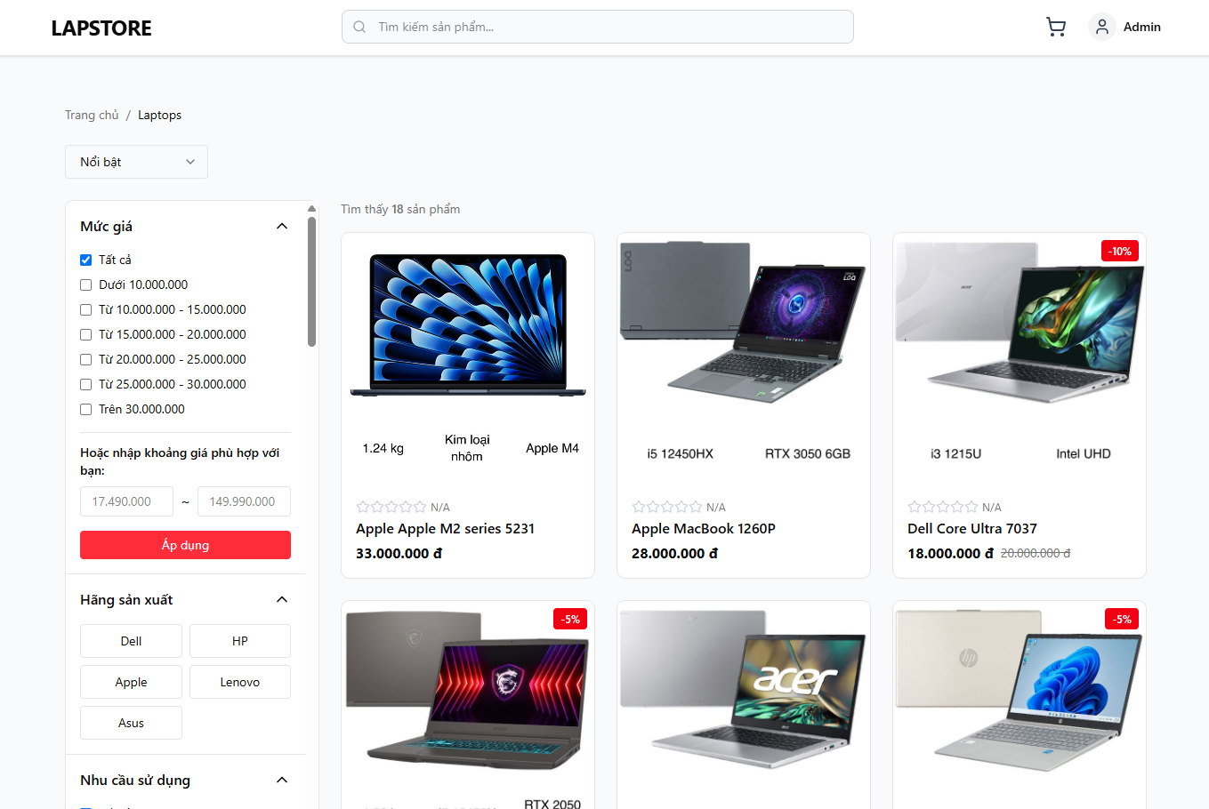

Hình . – Giao diện danh mục sản phẩm

### Giao diện Chi tiết sản phẩm

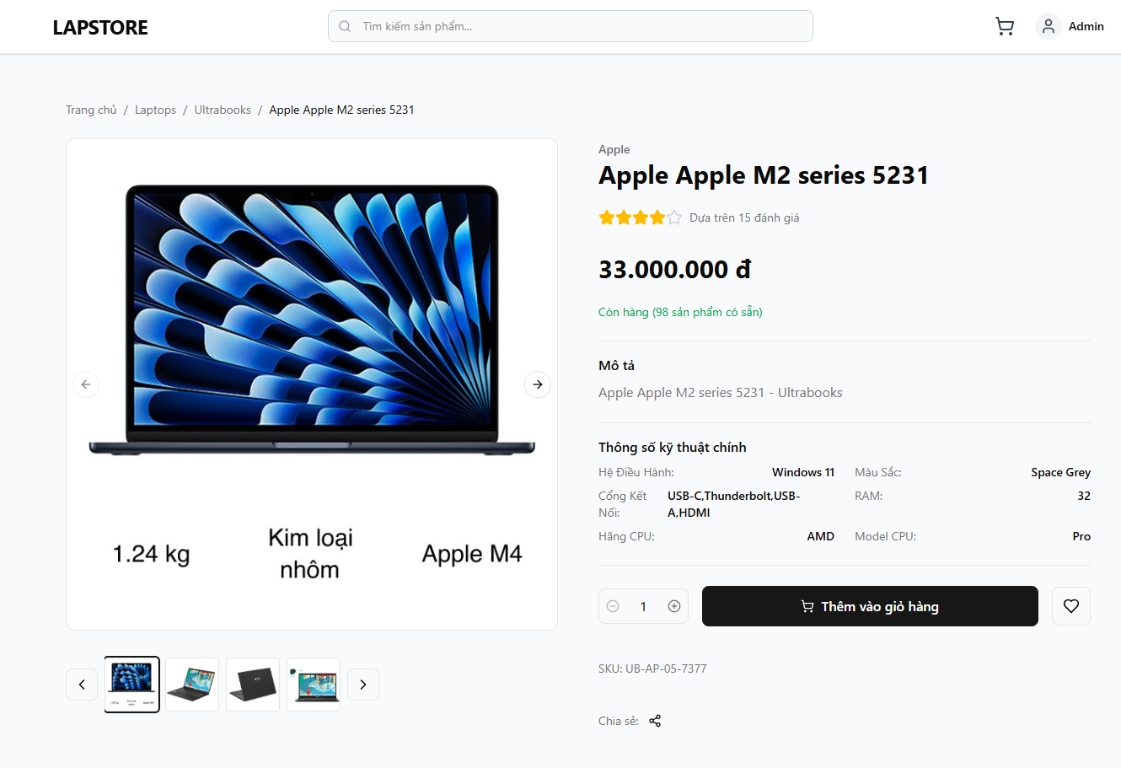

Hình . – Giao diện chi tiết sản phẩm

### Giao diện giỏ hàng

Hình . – Giao diện giỏ hàng

Hình . – Giao diện chi tiết giỏ hàng

Hình . – Giao diện giỏ hàng trống

### Giao diện trang Thông tin cá nhân

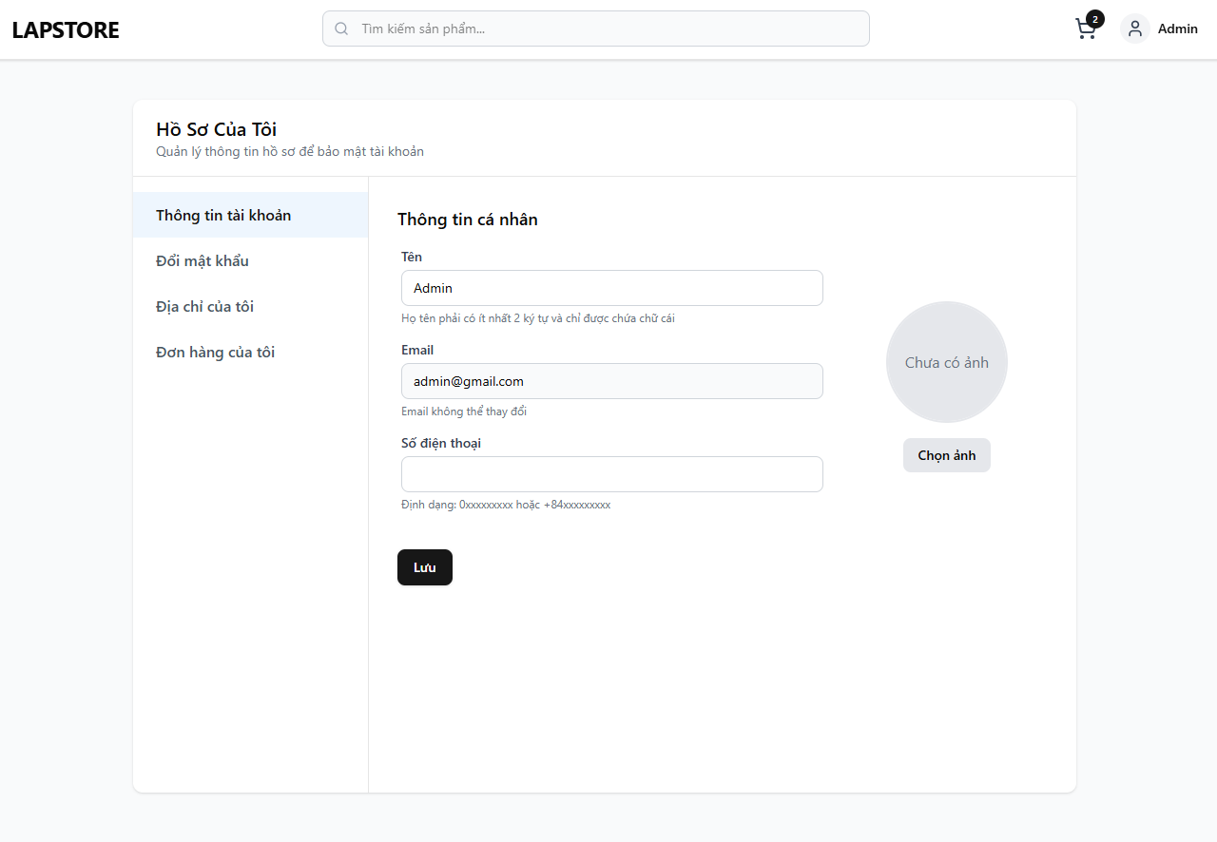

Hình . – Giao diện thông tin cá nhân

### Giao diện trang Đổi mật khẩu

Hình . – Giao diện đổi mật khẩu

### Giao diện trang Địa chỉ của tôi

Hình . – Giao diện trang địa chỉ

Hình . – Giao diện đơn hàng

Hình . – Giao diện chi tiết đơn hàng

### Giao diện đăng nhập trang quản trị

Hình . – Giao diện đăng nhập trang quản trị

### Giao diện trang Dashboard

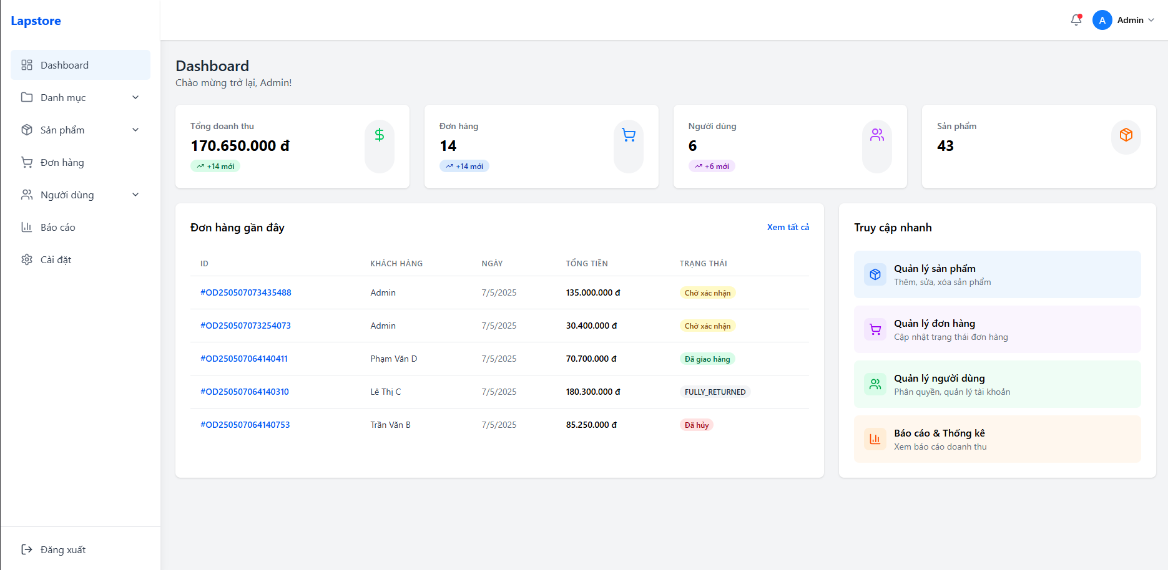

Hình . – Giao diện trang chủ quản lý

### Giao diện trang Danh mục

Hình . – Giao diện trang danh mục

Hình . – Giao diện trang chi tiết danh mục

Hình . – Giao diện trang thông tin chi tiết của danh mục

### Giao diện trang Sản phẩm

Hình . – Giao diện trang sản phẩm

Hình . – Giao diện trang chi tiết sản phẩm

Hình . – Giao diện trang chi tiết thông tin sản phẩm

### Giao diện trang Đơn hàng

Hình . – Giao diện trang đơn hàng

Hình . – Giao diện trang chi tiết đơn hàng

### Giao diện trang Người dùng

Hình . – Giao diện trang quản lý người dùng

Hình . – Giao diện trang chi tiết người dùng

Hình . – Giao diện trang chỉnh sửa thông tin người dùng

### Giao diện trang Báo cáo

Hình . – Giao diện trang báo cáo thống kê

## API hệ thống

### Nhóm chức năng Xác thực và Tài khoản cá nhân

#### Đăng ký

|  |  |
| --- | --- |
| URL Kết nối đến dịch vụ | |
| URL | /api/auth/register |
| Request header | |
| Authorization | None |
| Content-type | application/json |
| Method | POST |
| Request body | |
| body | {  "name": "string",  "email": "string",  "password": "string",  "mobileNumber": "string"  } |
| Respone body | |
| body | {  "token": "string",  "user": {  "id": "number",  "name": "string",  "email": "string",  "mobileNumber": "string",  "profileImage": "string ",  "role": "string",  "isEnabled": "boolean",  "createdAt": "string",  "updatedAt": "string"  }  } |

#### Đăng nhập

|  |  |
| --- | --- |
| URL Kết nối đến dịch vụ | |
| URL | /api/auth/login |
| Request header | |
| Authorization | None |
| Content-type | application/json |
| Method | POST |
| Request body | |
| body | {  "name": "string",  "email": "string",  "password": "string",  "mobileNumber": "string"  } |
| Respone body | |
| body | {  "token": "string",  "user": {  "id": "number",  "name": "string",  "email": "string",  "mobileNumber": "string",  "profileImage": "string ",  "role": "string",  "isEnabled": "boolean",  "createdAt": "string",  "updatedAt": "string"  }  } |

#### Đăng nhập trang quản trị

|  |  |
| --- | --- |
| URL Kết nối đến dịch vụ | |
| URL | /api/auth/admin/login |
| Request header | |
| Authorization | None |
| Content-type | application/json |
| Method | POST |
| Request body | |
| body | {  "name": "string",  "email": "string",  "password": "string",  "mobileNumber": "string"  } |
| Respone body | |
| body | {  "token": "string",  "user": {  "id": "number",  "name": "string",  "email": "string",  "mobileNumber": "string",  "profileImage": "string ",  "role": "string",  "isEnabled": "boolean",  "createdAt": "string",  "updatedAt": "string"  }  } |

#### Lấy thông tin User đang đăng nhập

|  |  |
| --- | --- |
| URL Kết nối đến dịch vụ | |
| URL | /api/auth/me |
| Request header | |
| Authorization | Bearer <token> |
| Content-type | application/json |
| Method | GET |
| Request body | |
| body | {} |
| Respone body | |
| body | {  "id": "number",  "name": "string",  "email": "string",  "mobileNumber": "string",  "profileImage": "string ",  "role": "string",  "isEnabled": "boolean",  "createdAt": "string",  "updatedAt": "string "  } |

#### Cập nhật thông tin cá nhân

|  |  |
| --- | --- |
| URL Kết nối đến dịch vụ | |
| URL | /api/auth/update-profile |
| Request header | |
| Authorization | Bearer <token> |
| Content-type | application/json |
| Method | PUT |
| Request body | |
| body | {  "name": "string",  "mobileNumber": "string",  "profileImage": "string"  } |
| Respone body | |
| body | {  "id": "number",  "name": "string",  "email": "string",  "mobileNumber": "string",  "profileImage": "string",  "role": "string",  "isEnabled": "boolean",  "createdAt": "string",  "updatedAt": "string "  } |

#### Cập nhật mật khẩu

|  |  |
| --- | --- |
| URL Kết nối đến dịch vụ | |
| URL | /api/auth/update-password |
| Request header | |
| Authorization | Bearer <token> |
| Content-type | application/json |
| Method | PUT |
| Request body | |
| body | {    "currentPassword": “string",    "newPassword": "string"  } |
| Respone body | |
| body | {} (status code 200 |

### Nhóm chức năng Địa chỉ người dùng

#### Lấy các địa chỉ của User

|  |  |
| --- | --- |
| URL Kết nối đến dịch vụ | |
| URL | /api/addresses |
| Request header | |
| Authorization | Bearer <token> |
| Content-type | application/json |
| Method | GET |
| Request body | |
| body | {} |
| Respone body | |
| body | {  "id": "number",  "fullName": "string",  "mobileNo": "string",  "fullAddress": "string",  "street": "string",  "ward": "string",  "district": "string",  "city": "string",  "country": "string",  "postalCode": "string",  "isDefault": "boolean",  "createdAt": "string",  "updatedAt": "string"  } |

#### Tạo địa chỉ mới

|  |  |
| --- | --- |
| URL Kết nối đến dịch vụ | |
| URL | /api/addresses |
| Request header | |
| Authorization | Bearer <token> |
| Content-type | application/json |
| Method | POST |
| Request body | |
| body | {  "id": "number",  "fullName": "string",  "mobileNo": "string",  "fullAddress": "string",  "street": "string",  "ward": "string",  "district": "string",  "city": "string",  "postalCode": "string",  "country": "string",  "isDefault": "boolean"  } |
| Respone body | |
| body | {  "id": "number",  "fullName": "string",  "mobileNo": "string",  "fullAddress": "string",  "street": "string",  "ward": "string",  "district": "string",  "city": "string",  "country": "string",  "postalCode": "string",  "isDefault": "boolean",  "createdAt": "string",  "updatedAt": "string"  } |

#### Lấy địa chỉ bằng ID

|  |  |
| --- | --- |
| URL Kết nối đến dịch vụ | |
| URL | /api/addresses/{addressId} |
| Request header | |
| Authorization | Bearer <token> |
| Content-type | application/json |
| Method | GET |
| Request body | |
| body |  |
| Respone body | |
| body | {  "id": "number",  "fullName": "string",  "mobileNo": "string",  "fullAddress": "string",  "street": "string",  "ward": "string",  "district": "string",  "city": "string",  "country": "string",  "postalCode": "string",  "isDefault": "boolean",  "createdAt": "string",  "updatedAt": "string"  } |

#### Cập nhật địa chỉ

|  |  |
| --- | --- |
| URL Kết nối đến dịch vụ | |
| URL | /api/addresses/{addressId} |
| Request header | |
| Authorization | Bearer <token> |
| Content-type | application/json |
| Method | PUT |
| Request body | |
| body |  |
| Respone body | |
| body | {  "id": "number",  "fullName": "string",  "mobileNo": "string",  "fullAddress": "string",  "street": "string",  "ward": "string",  "district": "string",  "city": "string",  "country": "string",  "postalCode": "string",  "isDefault": "boolean",  "createdAt": "string",  "updatedAt": "string"  } |

#### Chỉnh địa chỉ mặc định

|  |  |
| --- | --- |
| URL Kết nối đến dịch vụ | |
| URL | /api/addresses/{addressId}/default |
| Request header | |
| Authorization | Bearer <token> |
| Content-type | application/json |
| Method | PUT |
| Request body | |
| body |  |
| Respone body | |
| body | {  "id": "number",  "fullName": "string",  "mobileNo": "string",  "fullAddress": "string",  "street": "string",  "ward": "string",  "district": "string",  "city": "string",  "country": "string",  "postalCode": "string",  "isDefault": "boolean",  "createdAt": "string",  "updatedAt": "string"  } |

#### Xóa địa chỉ

|  |  |
| --- | --- |
| URL Kết nối đến dịch vụ | |
| URL | /api/addresses/{addressId} |
| Request header | |
| Authorization | Bearer <token> |
| Content-type | application/json |
| Method | DELETE |
| Request body | |
| body | {} |
| Respone body | |
| body | {} (status code 204) |

#### Lấy các địa chỉ bằng User ID

|  |  |
| --- | --- |
| URL Kết nối đến dịch vụ | |
| URL | /api/addresses/user/{userId} |
| Request header | |
| Authorization | Bearer <token> |
| Content-type | application/json |
| Method | GET |
| Request body | |
| body | {} |
| Respone body | |
| body | {  {  "id": "number",  "fullName": "string",  "mobileNo": "string",  "fullAddress": "string",  "street": "string",  "ward": "string",  "district": "string",  "city": "string",  "country": "string",  "postalCode": "string",  "isDefault": "boolean",  "createdAt": "string",  "updatedAt": "string"  },…  } |

### Nhóm chức năng Thương hiệu

#### Lấy tất cả thương hiệu

|  |  |
| --- | --- |
| URL Kết nối đến dịch vụ | |
| URL | /api/brands |
| Request header | |
| Authorization | None |
| Content-type | application/json |
| Method | GET |
| Request body | |
| body | {} |
| Respone body | |
| body | {  {  "id": "number",  "name": "string",  "slug": "string",  "logoUrl": "string",  "description": "string",  "createdAt": "string",  "updatedAt": "string"  },…  } |

#### Lấy thương hiệu bằng ID

|  |  |
| --- | --- |
| URL Kết nối đến dịch vụ | |
| URL | /api/brands{brandId} |
| Request header | |
| Authorization | None |
| Content-type | application/json |
| Method | GET |
| Request body | |
| body | {} |
| Respone body | |
| body | {  "id": "number",  "name": "string",  "slug": "string",  "logoUrl": "string",  "description": "string",  "createdAt": "string",  "updatedAt": "string"  } |

#### Lấy thương hiệu bằng slug

|  |  |
| --- | --- |
| URL Kết nối đến dịch vụ | |
| URL | /api/brands/slug/{brandSlug} |
| Request header | |
| Authorization | None |
| Content-type | application/json |
| Method | GET |
| Request body | |
| body | {} |
| Respone body | |
| body | {  "id": "number",  "name": "string",  "slug": "string",  "logoUrl": "string",  "description": "string",  "createdAt": "string",  "updatedAt": "string"  } |

#### Lấy các thương hiệu bằng slug Category ID

|  |  |
| --- | --- |
| URL Kết nối đến dịch vụ | |
| URL | /api/brands/category/{categoryId} |
| Request header | |
| Authorization | None |
| Content-type | application/json |
| Method | GET |
| Request body | |
| body | {} |
| Respone body | |
| body | {  {  "id": "number",  "name": "string",  "slug": "string",  "logoUrl": "string",  "description": "string",  "createdAt": "string",  "updatedAt": "string"  }  } |

### Nhóm chức năng Giỏ hàng

#### Lấy giỏ hàng của User

|  |  |
| --- | --- |
| URL Kết nối đến dịch vụ | |
| URL | /api/cart |
| Request header | |
| Authorization | Bearer <token> |
| Content-type | application/json |
| Method | GET |
| Request body | |
| body | {} |
| Respone body | |
| body | {  "userId": "number",  "items": [  {  "id": "number",  "productId": "number",  "productName": "string",  "productImage": "string",  "productSlug": "string",  "productPrice": "number",  "productDiscount": "number",  "quantity": "number",  "subtotal": "number",  "createdAt": "string"  },…  ],  "totalItems": "number",  "totalPrice": "number"  } |

#### Thêm sản phẩm vào giỏ hàng

|  |  |
| --- | --- |
| URL Kết nối đến dịch vụ | |
| URL | /api/cart/add |
| Request header | |
| Authorization | Bearer <token> |
| Content-type | application/json |
| Method | POST |
| Request body | |
| body | {  “productId”: “number”,  “quantity”: “number”  } |
| Respone body | |
| body | {  "userId": "number",  "items": [  {  "id": "number",  "productId": "number",  "productName": "string",  "productImage": "string",  "productSlug": "string",  "productPrice": "number",  "productDiscount": "number",  "quantity": "number",  "subtotal": "number",  "createdAt": "string"  },…  ],  "totalItems": "number",  "totalPrice": "number"  } |

#### Cập nhật giỏ hàng

|  |  |
| --- | --- |
| URL Kết nối đến dịch vụ | |
| URL | /api/cart/items/{cartItemId} |
| Request header | |
| Authorization | Bearer <token> |
| Content-type | application/json |
| Method | PUT |
| URL Params | quantity : int |
| Request body | |
| body | {} |
| Respone body | |
| body | {  "userId": "number",  "items": [  {  "id": "number",  "productId": "number",  "productName": "string",  "productImage": "string",  "productSlug": "string",  "productPrice": "number",  "productDiscount": "number",  "quantity": "number",  "subtotal": "number",  "createdAt": "string"  },…  ],  "totalItems": "number",  "totalPrice": "number"  } |

#### Xóa sản phẩm trong giỏ hàng

|  |  |
| --- | --- |
| URL Kết nối đến dịch vụ | |
| URL | /api/cart/items/{cartItemId} |
| Request header | |
| Authorization | Bearer <token> |
| Content-type | application/json |
| Method | DELETE |
| Request body | |
| body | {} |
| Respone body | |
| body | {  "userId": "number",  "items": [  {  "id": "number",  "productId": "number",  "productName": "string",  "productImage": "string",  "productSlug": "string",  "productPrice": "number",  "productDiscount": "number",  "quantity": "number",  "subtotal": "number",  "createdAt": "string"  },…  ],  "totalItems": "number",  "totalPrice": "number"  } |

#### Xóa toàn bộ giỏ hàng

|  |  |
| --- | --- |
| URL Kết nối đến dịch vụ | |
| URL | /api/cart/clear |
| Request header | |
| Authorization | Bearer <token> |
| Content-type | application/json |
| Method | DELETE |
| Request body | |
| body | {} |
| Respone body | |
| body | {} (status code 204) |

#### Lấy số lượng sản phẩm trong giỏ hàng

|  |  |
| --- | --- |
| URL Kết nối đến dịch vụ | |
| URL | /api/cart/count |
| Request header | |
| Authorization | Bearer <token> |
| Content-type | application/json |
| Method | GET |
| Request body | |
| body | {} |
| Respone body | |
| body | “number” |

### Nhóm chức năng Đơn hàng

#### Tạo đơn hàng

|  |  |
| --- | --- |
| URL Kết nối đến dịch vụ | |
| URL | /api/orders |
| Request header | |
| Authorization | Bearer <token> |
| Content-type | application/json |
| Method | POST |
| Request body | |
| body | {  "shippingAddressId": "string",  "paymentMethod": "string",  "cartItemIds": ["number",…],  "notes": "string"  } |
| Respone body | |
| body | {  "id": "number",  "orderNumber": "string",  "userId": "number",  "userName": "string",  "userEmail": "string",  "items": [  {  "id": "number",  "productId": "number",  "productName": "string",  "productImage": "string",  "productSlug": "string",  "price": "number",  "discount": "number",  "quantity": "number",  "subtotal": "number",  "status": "string",  "statusDisplayName": "string"  },…  ],  "shippingAddress": {  "id": "number",  "fullName": "string",  "mobileNo": "string",  "fullAddress": "string",  "street": "string",  "ward": "string",  "district": "string",  "city": "string",  "country": "string",  "postalCode": "string",  "isDefault": "boolean",  "createdAt": "string",  "updatedAt": "string"  },  "totalAmount": "number",  "status": "string",  "statusDisplayName": "string",  "paymentMethod": "string",  "paymentMethodDisplayName": "string",  "paymentStatus": "string",  "paymentStatusDisplayName": "string",  "paymentTransactionId": "string",  "notes": "string",  "createdAt": "string",  "updatedAt": "string",  "statusHistory": [  {  "id": "number",  "status": "string",  "statusDisplayName": "string",  "createdAt": "string",  "notes": "string"  },…  ],  "paymentUrl": "string"  } |

#### Lấy đơn hàng bằng ID

|  |  |
| --- | --- |
| URL Kết nối đến dịch vụ | |
| URL | /api/orders/{orderId} |
| Request header | |
| Authorization | Bearer <token> |
| Content-type | application/json |
| Method | GET |
| Request body | |
| body | {} |
| Respone body | |
| body | {  "id": "number",  "orderNumber": "string",  "userId": "number",  "userName": "string",  "userEmail": "string",  "items": [  {  "id": "number",  "productId": "number",  "productName": "string",  "productImage": "string",  "productSlug": "string",  "price": "number",  "discount": "number",  "quantity": "number",  "subtotal": "number",  "status": "string",  "statusDisplayName": "string"  },…  ],  "shippingAddress": {  "id": "number",  "fullName": "string",  "mobileNo": "string",  "fullAddress": "string",  "street": "string",  "ward": "string",  "district": "string",  "city": "string",  "country": "string",  "postalCode": "string",  "isDefault": "boolean",  "createdAt": "string",  "updatedAt": "string"  },  "totalAmount": "number",  "status": "string",  "statusDisplayName": "string",  "paymentMethod": "string",  "paymentMethodDisplayName": "string",  "paymentStatus": "string",  "paymentStatusDisplayName": "string",  "paymentTransactionId": "string",  "notes": "string",  "createdAt": "string",  "updatedAt": "string",  "statusHistory": [  {  "id": "number",  "status": "string",  "statusDisplayName": "string",  "createdAt": "string",  "notes": "string"  },…  ],  "paymentUrl": "string"  } |

#### Lấy đơn hàng bằng orderNumber

|  |  |
| --- | --- |
| URL Kết nối đến dịch vụ | |
| URL | /api/orders/number/{orderNumber} |
| Request header | |
| Authorization | Bearer <token> |
| Content-type | application/json |
| Method | GET |
| Request body | |
| body | {} |
| Respone body | |
| body | {  "id": "number",  "orderNumber": "string",  "userId": "number",  "userName": "string",  "userEmail": "string",  "items": [  {  "id": "number",  "productId": "number",  "productName": "string",  "productImage": "string",  "productSlug": "string",  "price": "number",  "discount": "number",  "quantity": "number",  "subtotal": "number",  "status": "string",  "statusDisplayName": "string"  },…  ],  "shippingAddress": {  "id": "number",  "fullName": "string",  "mobileNo": "string",  "fullAddress": "string",  "street": "string",  "ward": "string",  "district": "string",  "city": "string",  "country": "string",  "postalCode": "string",  "isDefault": "boolean",  "createdAt": "string",  "updatedAt": "string"  },  "totalAmount": "number",  "status": "string",  "statusDisplayName": "string",  "paymentMethod": "string",  "paymentMethodDisplayName": "string",  "paymentStatus": "string",  "paymentStatusDisplayName": "string",  "paymentTransactionId": "string",  "notes": "string",  "createdAt": "string",  "updatedAt": "string",  "statusHistory": [  {  "id": "number",  "status": "string",  "statusDisplayName": "string",  "createdAt": "string",  "notes": "string"  },…  ],  "paymentUrl": "string"  } |

#### Lấy tất cả đơn hàng của User

|  |  |
| --- | --- |
| URL Kết nối đến dịch vụ | |
| URL | /api/orders |
| Request header | |
| Authorization | Bearer <token> |
| Content-type | application/json |
| Method | GET |
| Request body | |
| body | {} |
| Respone body | |
| body | [  {  "id": "number",  "orderNumber": "string",  "userId": "number",  "userName": "string",  "userEmail": "string",  "items": [  {  "id": "number",  "productId": "number",  "productName": "string",  "productImage": "string",  "productSlug": "string",  "price": "number",  "discount": "number",  "quantity": "number",  "subtotal": "number",  "status": "string",  "statusDisplayName": "string"  }  ],  "shippingAddress": {  "id": "number",  "fullName": "string",  "mobileNo": "string",  "fullAddress": "string",  "street": "string",  "ward": "string",  "district": "string",  "city": "string",  "country": "string",  "postalCode": "string",  "isDefault": "boolean",  "createdAt": "string",  "updatedAt": "string"  },  "totalAmount": "number",  "status": "string",  "statusDisplayName": "string",  "paymentMethod": "string",  "paymentMethodDisplayName": "string",  "paymentStatus": "string",  "paymentStatusDisplayName": "string",  "paymentTransactionId": "string",  "notes": "string",  "createdAt": "string",  "updatedAt": "string",  "statusHistory": [  {  "id": "number",  "status": "string",  "statusDisplayName": "string",  "createdAt": "string",  "notes": "string"  }  ],  "paymentUrl": "string"  },…  ] |

#### Hủy Order bằng ID

|  |  |
| --- | --- |
| URL Kết nối đến dịch vụ | |
| URL | /api/orders/{orderId}/cancel |
| Request header | |
| Authorization | Bearer <token> |
| Content-type | application/json |
| Method | POST |
| URL Params | reason : string |
| Request body | |
| body | {} |
| Respone body | |
| body | {  "id": "number",  "orderNumber": "string",  "userId": "number",  "userName": "string",  "userEmail": "string",  "items": [  {  "id": "number",  "productId": "number",  "productName": "string",  "productImage": "string",  "productSlug": "string",  "price": "number",  "discount": "number",  "quantity": "number",  "subtotal": "number",  "status": "string",  "statusDisplayName": "string"  }  ],  "shippingAddress": {  "id": "number",  "fullName": "string",  "mobileNo": "string",  "fullAddress": "string",  "street": "string",  "ward": "string",  "district": "string",  "city": "string",  "country": "string",  "postalCode": "string",  "isDefault": "boolean",  "createdAt": "string",  "updatedAt": "string"  },  "totalAmount": "number",  "status": "string",  "statusDisplayName": "string",  "paymentMethod": "string",  "paymentMethodDisplayName": "string",  "paymentStatus": "string",  "paymentStatusDisplayName": "string",  "paymentTransactionId": "string",  "notes": "string",  "createdAt": "string",  "updatedAt": "string",  "statusHistory": [  {  "id": "number",  "status": "string",  "statusDisplayName": "string",  "createdAt": "string",  "notes": "string"  },  {  "id": "number",  "status": "string",  "statusDisplayName": "string",  "createdAt": "string",  "notes": "string"  }  ],  "paymentUrl": "string"  } |

#### Hủy Order bằng orderNumber

|  |  |
| --- | --- |
| URL Kết nối đến dịch vụ | |
| URL | /api/orders/number/{orderNumber}/cancel |
| Request header | |
| Authorization | Bearer <token> |
| Content-type | application/json |
| Method | POST |
| URL Params | reason : string |
| Request body | |
| body | {} |
| Respone body | |
| body | {  "id": "number",  "orderNumber": "string",  "userId": "number",  "userName": "string",  "userEmail": "string",  "items": [  {  "id": "number",  "productId": "number",  "productName": "string",  "productImage": "string",  "productSlug": "string",  "price": "number",  "discount": "number",  "quantity": "number",  "subtotal": "number",  "status": "string",  "statusDisplayName": "string"  }  ],  "shippingAddress": {  "id": "number",  "fullName": "string",  "mobileNo": "string",  "fullAddress": "string",  "street": "string",  "ward": "string",  "district": "string",  "city": "string",  "country": "string",  "postalCode": "string",  "isDefault": "boolean",  "createdAt": "string",  "updatedAt": "string"  },  "totalAmount": "number",  "status": "string",  "statusDisplayName": "string",  "paymentMethod": "string",  "paymentMethodDisplayName": "string",  "paymentStatus": "string",  "paymentStatusDisplayName": "string",  "paymentTransactionId": "string",  "notes": "string",  "createdAt": "string",  "updatedAt": "string",  "statusHistory": [  {  "id": "number",  "status": "string",  "statusDisplayName": "string",  "createdAt": "string",  "notes": "string"  },  {  "id": "number",  "status": "string",  "statusDisplayName": "string",  "createdAt": "string",  "notes": "string"  }  ],  "paymentUrl": "string"  } |

### Nhóm chức năng Sản phẩm

#### Lấy sản phẩm và lọc sản phẩm

|  |  |
| --- | --- |
| URL Kết nối đến dịch vụ | |
| URL | /api/products/ |
| Request header | |
| Authorization | None |
| Content-type | application/json |
| Method | GET |
| URL Params | category_id: number  brand_id: number  min_price: number  max_price: number  specifications_json: {“key”:”value” || “key”: [“opt1, opt1,…]}  sort: string  skip: number  limit: number  isActive: boolean  isFeatured: boolean |
| Request body | |
| body | {} |
| Respone body | |
| body | {  "total": "number",  "items": [  {  "id": "number",  "name": "string",  "sku": "string",  "slug": "string",  "description": "string",  "price": "number",  "discount": "number",  "quantityInStock": "number",  "quantitySold": "number",  "specifications": {  “key”: “value”,  “key”: [“value1”, “value2”,…],  ….  },  "isActive": "boolean",  "isFeatured": "boolean",  "category": {  "id": "number",  "name": "string",  "slug": "string",  "description": "string",  "createdAt": "string",  "updatedAt": "string",  "parent_id": "string",  "specificationFields": [  {  "key": "string",  "labelVi": "string",  "labelEn": "string",  "type": "string",  "sortOrder": "number"  }  ]  },  "brand": {  "id": "number",  "name": "string",  "slug": "string",  "logoUrl": "string",  "description": "string",  "createdAt": "string",  "updatedAt": "string"  },  "images": [  {  "id": "number",  "sortOrder": "number",  "createdAt": "string",  "updatedAt": "string",  "image_url": "string",  "alt_text": "string",  "is_main": "boolean"  }  ],  "createdAt": "string",  "updatedAt": "string"  },…  ]  } |

#### Lấy tất cả sản phẩm và phân trang

|  |  |
| --- | --- |
| URL Kết nối đến dịch vụ | |
| URL | /api/products/all |
| Request header | |
| Authorization | None |
| Content-type | application/json |
| Method | GET |
| URL Params | skip: int  limit: int |
| Request body | |
| body | {} |
| Respone body | |
| body | {  "total": "number",  "items": [  {  "id": "number",  "name": "string",  "sku": "string",  "slug": "string",  "description": "string",  "price": "number",  "discount": "number",  "quantityInStock": "number",  "quantitySold": "number",  "specifications": {  “key”: “value”,  “key”: [“value1”, “value2”,…],  ….  },  "isActive": "boolean",  "isFeatured": "boolean",  "category": {  "id": "number",  "name": "string",  "slug": "string",  "description": "string",  "createdAt": "string",  "updatedAt": "string",  "parent_id": "string",  "specificationFields": [  {  "key": "string",  "labelVi": "string",  "labelEn": "string",  "type": "string",  "sortOrder": "number"  }  ]  },  "brand": {  "id": "number",  "name": "string",  "slug": "string",  "logoUrl": "string",  "description": "string",  "createdAt": "string",  "updatedAt": "string"  },  "images": [  {  "id": "number",  "sortOrder": "number",  "createdAt": "string",  "updatedAt": "string",  "image_url": "string",  "alt_text": "string",  "is_main": "boolean"  }  ],  "createdAt": "string",  "updatedAt": "string"  },…  ]  } |

#### Lấy tất cả sản phẩm và phân trang

|  |  |
| --- | --- |
| URL Kết nối đến dịch vụ | |
| URL | /api/products/all |
| Request header | |
| Authorization | None |
| Content-type | application/json |
| Method | GET |
| URL Params | skip: int  limit: int |
| Request body | |
| body | {} |
| Respone body | |
| body | {  "total": "number",  "items": [  {  "id": "number",  "name": "string",  "sku": "string",  "slug": "string",  "description": "string",  "price": "number",  "discount": "number",  "quantityInStock": "number",  "quantitySold": "number",  "specifications": {  “key”: “value”,  “key”: [“value1”, “value2”,…],  ….  },  "isActive": "boolean",  "isFeatured": "boolean",  "category": {  "id": "number",  "name": "string",  "slug": "string",  "description": "string",  "createdAt": "string",  "updatedAt": "string",  "parent_id": "string",  "specificationFields": [  {  "key": "string",  "labelVi": "string",  "labelEn": "string",  "type": "string",  "sortOrder": "number"  }  ]  },  "brand": {  "id": "number",  "name": "string",  "slug": "string",  "logoUrl": "string",  "description": "string",  "createdAt": "string",  "updatedAt": "string"  },  "images": [  {  "id": "number",  "sortOrder": "number",  "createdAt": "string",  "updatedAt": "string",  "image_url": "string",  "alt_text": "string",  "is_main": "boolean"  }  ],  "createdAt": "string",  "updatedAt": "string"  },…  ]  } |

#### Lấy tất cả sản phẩm theo slug của danh mục

|  |  |
| --- | --- |
| URL Kết nối đến dịch vụ | |
| URL | /api/products/category/slug/{categorySlug} |
| Request header | |
| Authorization | None |
| Content-type | application/json |
| Method | GET |
| URL Params | category_id: number  brand_id: number  min_price: number  max_price: number  specifications_json: {“key”:”value” || “key”: [“opt1, opt1,…]}  sort: string  skip: number  limit: number  isActive: boolean  isFeatured: boolean |
| Request body | |
| body | {} |
| Respone body | |
| body | {  "total": "number",  "items": [  {  "id": "number",  "name": "string",  "sku": "string",  "slug": "string",  "description": "string",  "price": "number",  "discount": "number",  "quantityInStock": "number",  "quantitySold": "number",  "specifications": {  “key”: “value”,  “key”: [“value1”, “value2”,…],  ….  },  "isActive": "boolean",  "isFeatured": "boolean",  "category": {  "id": "number",  "name": "string",  "slug": "string",  "description": "string",  "createdAt": "string",  "updatedAt": "string",  "parent_id": "string",  "specificationFields": [  {  "key": "string",  "labelVi": "string",  "labelEn": "string",  "type": "string",  "sortOrder": "number"  }  ]  },  "brand": {  "id": "number",  "name": "string",  "slug": "string",  "logoUrl": "string",  "description": "string",  "createdAt": "string",  "updatedAt": "string"  },  "images": [  {  "id": "number",  "sortOrder": "number",  "createdAt": "string",  "updatedAt": "string",  "image_url": "string",  "alt_text": "string",  "is_main": "boolean"  }  ],  "createdAt": "string",  "updatedAt": "string"  },…  ]  } |

#### Lấy sản phẩm theo ID

|  |  |
| --- | --- |
| URL Kết nối đến dịch vụ | |
| URL | /api/products/{productId} |
| Request header | |
| Authorization | None |
| Content-type | application/json |
| Method | GET |
| Request body | |
| body | {} |
| Respone body | |
| body | {  "id": "number",  "name": "string",  "sku": "string",  "slug": "string",  "description": "string",  "price": "number",  "discount": "number",  "quantityInStock": "number",  "quantitySold": "number",  "specifications": {  “key”: “value”,  “key”: [“value1”, “value2”,…],  ….  },  "isActive": "boolean",  "isFeatured": "boolean",  "category": {  "id": "number",  "name": "string",  "slug": "string",  "description": "string",  "createdAt": "string",  "updatedAt": "string",  "parent_id": "number"  },  "brand": {  "id": "number",  "name": "string",  "slug": "string",  "logoUrl": "string",  "description": "string",  "createdAt": "string",  "updatedAt": "string"  },  "images": [  {  "id": "number",  "sortOrder": "number",  "createdAt": "string",  "updatedAt": "string",  "image_url": "string",  "alt_text": "string",  "is_main": "boolean"  }  ],  "createdAt": "string",  "updatedAt": "string"  } |

#### Lấy sản phẩm theo slug

|  |  |
| --- | --- |
| URL Kết nối đến dịch vụ | |
| URL | /api/products/{productId} |
| Request header | |
| Authorization | None |
| Content-type | application/json |
| Method | GET |
| Request body | |
| body | {} |
| Respone body | |
| body | {  "id": "number",  "name": "string",  "sku": "string",  "slug": "string",  "description": "string",  "price": "number",  "discount": "number",  "quantityInStock": "number",  "quantitySold": "number",  "specifications": {  “key”: “value”,  “key”: [“value1”, “value2”,…],  ….  },  "isActive": "boolean",  "isFeatured": "boolean",  "category": {  "id": "number",  "name": "string",  "slug": "string",  "description": "string",  "createdAt": "string",  "updatedAt": "string",  "parent_id": "number"  },  "brand": {  "id": "number",  "name": "string",  "slug": "string",  "logoUrl": "string",  "description": "string",  "createdAt": "string",  "updatedAt": "string"  },  "images": [  {  "id": "number",  "sortOrder": "number",  "createdAt": "string",  "updatedAt": "string",  "image_url": "string",  "alt_text": "string",  "is_main": "boolean"  }  ],  "createdAt": "string",  "updatedAt": "string"  } |

#### Lấy thông số và giá trị thông số có sẵn của danh mục

|  |  |
| --- | --- |
| URL Kết nối đến dịch vụ | |
| URL | /api/products/category/slug/{categorySlug} |
| Request header | |
| Authorization | None |
| Content-type | application/json |
| Method | GET |
| Request body | |
| body | {} |
| Respone body | |
| body | {  “key”: “value”,  “key”: [“value1”, “value2”,…],  ,…  } |

#### Tạo sản phẩm mới

|  |  |
| --- | --- |
| URL Kết nối đến dịch vụ | |
| URL | /api/products |
| Request header | |
| Authorization | Bearer <token> |
| Content-type | application/json |
| Method | POST |
| Request body | |
| body | {  name: “string”,  sku: “string”,  slug: “string”,  description: “string”,  price: “number”,  discount: “number’,  quantityInStock: “number”,  category_id: “number”,  brand_id: “number”,  isActive: “boolean”,  isFeatured: “boolean”  specifications: {“key”: “value”, “key”: [“opt1”,”opt2”,}  images: “image”  } |
| Respone body | |
| body | {  "id": "number",  "name": "string",  "sku": "string",  "slug": "string",  "description": "string",  "price": "number",  "discount": "number",  "quantityInStock": "number",  "quantitySold": "number",  "specifications": {  “key”: “value”,  “key”: [“value1”, “value2”,…],  ….  },  "isActive": "boolean",  "isFeatured": "boolean",  "category": {  "id": "number",  "name": "string",  "slug": "string",  "description": "string",  "createdAt": "string",  "updatedAt": "string",  "parent_id": "string",  "specificationFields": [  {  "key": "string",  "labelVi": "string",  "labelEn": "string",  "type": "string",  "sortOrder": "number"  }  ]  },  "brand": {  "id": "number",  "name": "string",  "slug": "string",  "logoUrl": "string",  "description": "string",  "createdAt": "string",  "updatedAt": "string"  },  "images": [],  "createdAt": "string",  "updatedAt": "string"  } |

#### Cập nhật sản phẩm

|  |  |
| --- | --- |
| URL Kết nối đến dịch vụ | |
| URL | /api/products/update/{productId} |
| Request header | |
| Authorization | Bearer <token> |
| Content-type | application/json |
| Method | POST |
| Request body | |
| body | {  name: “string”,  sku: “string”,  slug: “string”,  description: “string”,  price: “number”,  discount: “number’,  quantityInStock: “number”,  category_id: “number”,  brand_id: “number”,  isActive: “boolean”,  isFeatured: “boolean”  specifications: {“key”: “value”, “key”: [“opt1”,”opt2”,}  images: “image”  } |
| Respone body | |
| body | {  "id": "number",  "name": "string",  "sku": "string",  "slug": "string",  "description": "string",  "price": "number",  "discount": "number",  "quantityInStock": "number",  "quantitySold": "number",  "specifications": {  “key”: “value”,  “key”: [“value1”, “value2”,…],  ….  },  "isActive": "boolean",  "isFeatured": "boolean",  "category": {  "id": "number",  "name": "string",  "slug": "string",  "description": "string",  "createdAt": "string",  "updatedAt": "string",  "parent_id": "string",  "specificationFields": [  {  "key": "string",  "labelVi": "string",  "labelEn": "string",  "type": "string",  "sortOrder": "number"  }  ]  },  "brand": {  "id": "number",  "name": "string",  "slug": "string",  "logoUrl": "string",  "description": "string",  "createdAt": "string",  "updatedAt": "string"  },  "images": [],  "createdAt": "string",  "updatedAt": "string"  } |

### Nhóm chức năng Người dùng

#### Lấy tất cả người dùng

|  |  |
| --- | --- |
| URL Kết nối đến dịch vụ | |
| URL | /api/users |
| Request header | |
| Authorization | Bearer <token> |
| Content-type | application/json |
| Method | GET |
| Request body | |
| body | {} |
| Respone body | |
| body | [  {  "id": "number",  "name": "string",  "email": "string",  "mobileNumber": "string",  "profileImage": "string",  "role": "string",  "isEnabled": "boolean",  "createdAt": "string",  "updatedAt": "string"  }  ] |

#### Lấy người dùng bằng ID

|  |  |
| --- | --- |
| URL Kết nối đến dịch vụ | |
| URL | /api/users/{userId} |
| Request header | |
| Authorization | Bearer <token> |
| Content-type | application/json |
| Method | GET |
| Request body | |
| body | {} |
| Respone body | |
| body | [  {  "id": "number",  "name": "string",  "email": "string",  "mobileNumber": "string",  "profileImage": "string",  "role": "string",  "isEnabled": "boolean",  "createdAt": "string",  "updatedAt": "string"  }  ] |

#### Cập nhật trạng thái Người dùng

|  |  |
| --- | --- |
| URL Kết nối đến dịch vụ | |
| URL | /api/users/{userId}/status |
| Request header | |
| Authorization | Bearer <token> |
| Content-type | application/json |
| Method | PUT |
| Request body | |
| body | {  “enabled”: “boolean”  } |
| Respone body | |
| body | [  {  "id": "number",  "name": "string",  "email": "string",  "mobileNumber": "string",  "profileImage": "string",  "role": "string",  "isEnabled": "boolean",  "createdAt": "string",  "updatedAt": "string"  }  ] |

#### Cập nhật vai trò Người dùng

|  |  |
| --- | --- |
| URL Kết nối đến dịch vụ | |
| URL | /api/users/{userId}/role |
| Request header | |
| Authorization | Bearer <token> |
| Content-type | application/json |
| Method | PUT |
| Request body | |
| body | {  “role”: “PRODUCT_STAFF”  } |
| Respone body | |
| body | [  {  "id": "number",  "name": "string",  "email": "string",  "mobileNumber": "string",  "profileImage": "string",  "role": "string",  "isEnabled": "boolean",  "createdAt": "string",  "updatedAt": "string"  }  ] |

#### Cập nhật thông tin Người dùng

|  |  |
| --- | --- |
| URL Kết nối đến dịch vụ | |
| URL | /api/users/{userId} |
| Request header | |
| Authorization | Bearer <token> |
| Content-type | application/json |
| Method | PUT |
| Request body | |
| body | {    "name": "string",    "mobileNumber": " string ",    "profileImage": “string"  } |
| Respone body | |
| body | [  {  "id": "number",  "name": "string",  "email": "string",  "mobileNumber": "string",  "profileImage": "string",  "role": "string",  "isEnabled": "boolean",  "createdAt": "string",  "updatedAt": "string"  }  ] |

#### Tạo nhân viên

|  |  |
| --- | --- |
| URL Kết nối đến dịch vụ | |
| URL | /api/users/{staff/ |
| Request header | |
| Authorization | Bearer <token> |
| Content-type | application/json |
| Method | POST |
| Request body | |
| body | {    "name": "string",    "mobileNumber": " string ",    "profileImage": “string"  } |
| Respone body | |
| body | [  {  "id": "number",  "name": "string",  "email": "string",  "mobileNumber": "string",  "profileImage": "string",  "role": "string",  "isEnabled": "boolean",  "createdAt": "string",  "updatedAt": "string"  }  ] |

# TÀI LIỆU THAM KHẢO

**Tiếng Anh**

1. Lucidchart, “The Ultimate Guide to ER Diagrams” [Trực tuyến]. Available[:.https://www.lucidchart.com/pages/er-diagrams](https://www.lucidchart.com/pages/er-diagrams) [Đã truy cập: 10/4/2025].
2. Gane, C., & Sarson, T. (1979). Structured Systems Analysis: Tools and Techniques. Prentice-Hall.
3. ShadCN, “ShadCN Document”, [Trực tuyến]. Available: <https://ui.shadcn.com/docs> [Đã truy cập: 10/4/2025]
4. Fowler, M. (2003). UML Distilled: A Brief Guide to the Standard Object Modeling Language (3rd ed.). Addison-Wesley.
5. Visual Paradigm, “What is Class Diagram?” [Trực tuyến]. Available: <https://www.visual-paradigm.com/guide/uml-unified-modeling-language/what-is-class-diagram/> [Đã truy cập: 10/4/2025].
6. Cockburn, A. (2000). Writing Effective Use Cases. Addison-Wesley.
7. UML Diagrams, “Use Case Diagrams: What They Are and How to Use Them” [Trực tuyến]. Available: <https://www.uml-diagrams.org/use-case-diagrams.html> [Đã truy cập: 10/4/2025].